Отдел образования Администрации города Зверево
Муниципальное бюджетное учреждение дополнительного образования
Центр детского творчества

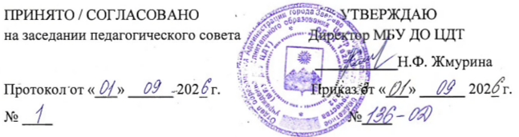

ДОПОЛНИТЕЛЬНАЯ ОБЩЕРАЗВИВАЮЩАЯ ПРОГРАММА
художественной направленности
«Пульс»

Подвид программы: модульная
Уровень программы: разноуровневая
Целевая группа: от 5 до 7 лет
Срок реализации: 3 года - 424 ч. (1 год, стартовый уровень -136 ч.; 2 год, базовый уровень - 144 ч.; 3 год, базовый уровень – 144 ч.)
Форма обучения: очная, очная с применением дистанционных технологий
Разработчик: педагог дополнительного образования Ходакова Анастасия Алексеевна

г. Зверево, Ростовской области
2026 г.
СОДЕРЖАНИЕ

I. | КОМПЛЕКС ОСНОВНЫХ ХАРАКТЕРИСТИК ОБРАЗОВАНИЯ | 3
1.1. | Пояснительная записка (основные характеристики программы) | 3
1.2. | Цель и задачи программы | 6
1.3. | Содержание программы | 8
 | Учебный план | 8
 | Содержание учебного плана | 10
1.4. | Планируемые результаты | 17
II. | КОМПЛЕКС ОРГАНИЗАЦИОННО-ПЕДАГОГИЧЕСКИХ УСЛОВИЙ | 20
2.1. | Календарный учебный график | 20
2.2. | Условия реализации программы | 20
2.3. | Методическое обеспечение | 20
2.4. | Форма аттестации | 21
2.5. | Диагностический инструментарий (оценочные материалы) | 21
2.6. | Рабочая программа воспитания. Календарный план воспитательной | 27
 | СПИСОК ЛИТЕРАТУРЫ | 32
 | ПРИЛОЖЕНИЯ | 34
 | Приложение 1 | 34
 | Приложение 2 | 36
 | Приложение 3 | 42
 | Приложение 4 | 50
 | Приложение 5
 | Приложение 6
 | Приложение 7

Раздел № I «Комплекс основных характеристик программы»:
  - Пояснительная записка (основные характеристики программы)
Нормативно-правовая база
1. Конституция Российской Федерации (принята всенародным голосованием 12.12.1993 с изменениями, одобренными в ходе общероссийского голосования 01.07.2020).
2. Федеральный закон Российской Федерации от 24.07.1998 № 124-ФЗ Об основных гарантиях прав ребенка в Российской Федерации».
3. Федеральный закон от 29.12.2012 № 273-ФЗ «Об образовании в Российской Федерации.
4. Федеральный закон от 13.07.2020 № 189-ФЗ «О государственном (муниципальном) социальном заказе на оказание государственных (муниципальных) услуг в социальной сфере».
5. Федеральный проект «Успех каждого ребенка», утвержденный протоколом заседания проектного комитета по национальному проекту «Образование» от 07.12.2018 № 3.
6. Приоритетный проект «Доступное дополнительное образование для детей», утвержденный протоколом заседания президиума Совета при Президенте Российской Федерации от 30.11.2016 № 11.
7. Распоряжение Правительства Российской Федерации отот 11 сентября 2024 г. № 2501-р «Стратегия развития воспитания в Российской Федерации на период до 2030 года».
8. Распоряжение Правительства Российской Федерации от 31.03.2022 № 678-р «Концепция развития дополнительного образования детей до 2030 года».
9. Приказ Министерства просвещения Российской Федерации от 03.09.2019 № 467 «Об утверждении Целевой модели развития региональных систем дополнительного образования детей».
10. Приказ Министерства образования и науки Российской Федерации и Министерства просвещения Российской Федерации от 05.08.2020 № 882/391 «Об организации и осуществлении образовательной деятельности при сетевой форме реализации образовательных программ».
11. Приказ Министерства труда и социального развития Российской Федерации от 22.09.2021 № 652н «Об утверждении профессионального стандарта «Педагог дополнительного образования детей и взрослых».

12. Приказ Министерства науки и высшего образования Российской Федерации от 24 марта 2025 г. № 266

"Об утверждении Порядка организации и осуществления образовательной деятельности по дополнительным профессиональным программам".

13. Письмо Министерства образования и науки Российской Федерации от 28.08.2015 № АК-2563/05 «О методических рекомендациях» направлении информации» (вместе с «Методическими рекомендациями по организации образовательной деятельности с использованием сетевых форм реализации образовательных программ»).
14. Письмо Министерства образования и науки Российской Федерации от 18.11.2015 № 09-3242 «О направлении информации» (вместе с «Методическими рекомендациями по проектированию дополнительных общеразвивающих программ (включая разноуровневые программы)».
15. Письмо Министерства образования и науки Российской Федерации от 29.03.2016 № ВК-641/09 «О направлении методических рекомендаций» (вместе с Методическими рекомендациями по реализации адаптированных дополнительных общеобразовательных программ, способствующих социально-психологической реабилитации, профессиональному самоопределению детей с ограниченными возможностями здоровья, включая детей-инвалидов, с учетом их особых образовательных потребностей).
16. Письмо Министерства просвещения Российской Федерации от 30.12.2022 № АБ-3924/06 «Создание современного инклюзивного образовательного пространства для детей с ограниченными возможностями здоровья и детей-инвалидов на базе образовательных организаций, реализующих дополнительные общеобразовательные программы в субъектах Российской Федерации».
17. Письмо Министерства просвещения Российской Федерации от 29.09.2023 № АБ-3935/06 «О методических рекомендациях» (вместе с «Методическими рекомендациями по формированию механизмов обновления содержания, методов и технологий обучения в системе дополнительного образования детей, направленных на повышение качества дополнительного образования детей, в том числе включение компонентов, обеспечивающих формирование функциональной грамотности и компетентностей, связанных с эмоциональным, физическим, интеллектуальным, духовным развитием человека, значимых для вхождения Российской Федерации в число десяти ведущих стран мира по качеству общего образования, для реализации приоритетных направлений научно-технологического и культурного развития страны»).
18. Постановление Главного государственного санитарного врача Российской Федерации от 28.09.2020 № 28 «Об утверждении санитарных правил СП 2.4.3648-20 «Санитарно-эпидемиологические требования к организациям воспитания и обучения, отдыха и оздоровления детей и молодежи».
19. Постановление Главного государственного санитарного врача Российской Федерации от 28.01.2021 № 2 «Об утверждении санитарных правил и норм СанПиН 1.2.368521 «Гигиенические нормативы и требования к обеспечению безопасности и (или) безвредности для человека факторов среды обитания».
20. Постановление Правительства Ростовской области от 08.12.2020 № 289 «О мероприятиях по формированию современных управленческих решений и организационно-экономических механизмов в системе дополнительного образования детей в Ростовской области в рамках федерального проекта «Успех каждого ребенка» национального проекта «Образование».
21. Приказ министерства общего и профессионального образования Ростовской области от 01.08.2023 № 718 «О проведении независимой оценки качества дополнительных общеразвивающих программ в Ростовской области».
22. Приказ министерства общего и профессионального образования Ростовской области от 03.08.2023 № 724 «Об утверждении Требований к условиям и порядку оказания государственной услуги в социальной сфере «Реализация дополнительных общеразвивающих программ» в Ростовской области.
23.Устав и локальные акты МБУ ДО ЦДТ.
Направленность программы: художественная.
Актуальность. данной программы носит интегрированный характер, выполняя главную задачу предмета – освоение обучающимися практических умений, Старший дошкольный возраст является благоприятным для формирования практически всего спектра двигательных способностей. В этот период закладываются основы культуры движений, успешно осваиваются ранее неизвестные упражнения, приобретаются новые навыки. Важен принцип обучения и воспитания в коллективе.
Отличительные особенности программы. Обучение детей по данной программе, предполагающей изучение основ танцевальной культуры, умение красиво и пластично двигаться под различные танцевальные ритмы и темпы музыки, сопутствует физическому развитию и повышению уровня общего образования и культуры детей.
Педагогическая целесообразность программы Целесообразность данной программы состоит в том, что необходимо продолжать развивать у дошкольников музыкально-ритмические и танцевальные движения, заложенные природой, т.к. музыкально-ритмическое творчество может успешно развиться только при условии целенаправленного руководства со стороны педагога, а правильная организация и проведение данного вида творчества помогут ребенку развить свои творческие способности.
Целевая аудитория (адресат программы). Учащиеся сформированы в группы одного возраста, являющиеся основным составом объединения, состав группы постоянный. В объединении могут заниматься дети с ограниченными возможностями здоровья не имеющих противопоказаний по состоянию здоровья в возрасте от 5 до 7 лет.

Режим занятий
Год обучения | Количество часов | Периодичность занятий | Продолжительность занятий
1 год стартовый | 136 ч. | 2 раза неделю по 2 ч | 30 мин. с перерывом 10- 15 мин.
2 год базовый | 144 ч. | 2 раза неделю по 2 ч | 30 мин. с перерывом 10- 15 мин.
3 год базовый | 144 ч. | 2 раза неделю по 2 ч | 30 мин. с перерывом 10- 15 мин.
Объем и срок освоения программы: 424 часов
Особенности организации образовательного процесса: без особенностей.
Сроки, объем и уровень реализации программы: - 3 года с 15. 09.2025 по 31.05.2027.
Форма обучения: очная, очная с применением дистанционных технологий.
Формы организации образовательного процесса групповая, с ярко выраженным индивидуальным подходом. Важен принцип обучения и воспитания в коллективе.
Виды (формы) занятий: Форма проведения занятий групповая с ярко выраженным индивидуальным подходом.
Основные формы работы:
- практические занятия;
- беседы;
- выступления;
Перечень форм подведения итогов: основными формами подведения итогов программы «Пульс» являются:
Участие в концертной, фестивальной, конкурсной деятельности.

1.2.Цель и задачи программы
Цель и задачи программы
Цель: приобщить детей к танцевальному искусству, способствовать эстетическому и нравственному развитию дошкольников. Привить детям основные навыки умения слушать музыку и передавать в движении ее многообразие и красоту.
Задачи:
Развивающие (личностные)
развитие музыкальных и физических данных детей, образного мышления, фантазии и памяти, формирование творческой активности и развитие интереса к танцевальному искусству.
Воспитательные (метапредметные)
воспитание эстетически-нравственного восприятия детей и любви к прекрасному, трудолюбию, самостоятельности, аккуратности, целеустремленности в достижении поставленной цели, умение работать в коллективе
Образовательные (предметные)
научить детей владеть своим телом, обучить культуре движения, основам классического, народного, историко-бытового танца, музыкальной грамоте, основам актерского мастерства, научить детей вслушиваться в музыку, различать выразительные средства, согласовывать свои движения с музыкой.

1.3.Содержание программы
Таблица 1
Учебный план разноуровневой дополнительной общеобразовательной программы «Пульс»
Уровень сложности | Год обучения | Разделы | Количество академических часов |  |  | Формы промежуточной (итоговой) аттестации
Уровень сложности | Год обучения | Разделы | всего | теория | практи  ка | Формы промежуточной (итоговой) аттестации
стартовый | 1 год | Введение в хореографию | 4 | 1 | 3 | Беседа, обсуждение
стартовый | 1 год | Понятие о координации движений | 6 | 1 | 5 | Наблюдение
стартовый | 1 год | Ритмические упражнения на координацию | 20 | 1 | 19 | Наблюдение
стартовый | 1 год | Упражнения на ориентировку в пространстве | 8 | 1 | 7 | Наблюдение
стартовый | 1 год | Азбука танцевального движения | 6 | 1 | 5 | Наблюдение
стартовый | 1 год | Постановка танца | 8 | 1 | 7 | Выступление
стартовый | 1 год | Постановка корпуса, позиции рук и ног | 6 | 1 | 5 | Наблюдение
стартовый | 1 год | Элементы класической хореографии | 6 | 1 | 5 | Наблюдение
стартовый | 1 год | Игрогимнастика | 16 |  | 16 | Самостоятельная работа
стартовый | 1 год | Знакомство с народным танцем | 22 | 1 | 21 | Выступление
стартовый | 1 год | Музыкально-подвижные игры | 16 |  | 16 | Самостоятельная работа
стартовый | 1 год | Импровизация | 12 | 1 | 11 | Самостоятельная работа
стартовый | 1 год | Повторение. Итоговое занятие | 6 | 1 | 5 | Аттестация
 |  | Итого | 136 | 10 | 126
Итого на стартовом/ознакомительном уровне: 136 часов
 | 2 год | Встреча с учащимися. Задачи и особенности занятий. ТБ и ПДД. | 2 | 1 | 1 | Беседа, обсуждение
 | 2 год | Ритмика | 20 | 1 | 19 | Наблюдение
 | 2 год | Физкультурно-оздоровительная деятельность | 12 |  | 12 | Наблюдение
 | 2 год | Ритмические упражнения на координацию | 12 | 1 | 11 | Наблюдение
 | 2 год | Основы классического танца | 10 | 1 | 9 | Наблюдение
 | 2 год | Постановка танца | 20 | 1 | 19 | Выступление
 | 2 год | Танцы народов мира | 10 | 1 | 9 | Наблюдение
Базовый | 2 год | Развитие танцевальных способностей | 20 | 1 | 19 | Наблюдение
Базовый | 2 год | Игрогимнастика | 9 |  | 9 | Самостоятельная работа
Базовый | 2 год | Музыкально-подвижные игры | 9 |  | 9 | Самостоятельная работа
Базовый | 2 год | Импровизация | 10 |  | 10 | Самостоятельная работа
Базовый | 2 год | Повторение. Итоговое занятие | 10 | 1 | 9 | Аттестация
Базовый | 2 год | Итого | 144 | 8 | 136
Базовый | 3год | Встреча с учащимися. Задачи и особенности занятий. ТБ и ПДД. | 2 | 1 | 1 | Беседа, обсуждение
Базовый | 3год | Ритмика | 10 | 1 | 9 | Наблюдение
Базовый | 3год | Партерная гимнастика | 30 | 1 | 29 | Наблюдение
Базовый | 3год | Ритмические упражнения на координацию | 10 | 1 | 9 | Наблюдение
Базовый | 3год | Знакомство с современным танцем | 10 | 1 | 9 | Наблюдение
Базовый | 3год | Постановка танца | 20 | 1 | 19 | Выступление
Базовый | 3год | Экзерсиз | 30 | 1 | 29 | Наблюдение
Базовый | 3год | Игрогимнастика | 8 |  | 8 | Самостоятельная работа
Базовый | 3год | Музыкально-подвижные игры | 8 |  | 8 | Самостоятельная работа
Базовый | 3год | Импровизация | 8 |  | 8 | Самостоятельная работа
Базовый | 3год | Повторение. Итоговое занятие | 8 | 1 | 7 | Аттестация
Базовый |  | Итого | 144 | 8 | 136
Итого на базовом уровне: 288 ч.
Всего по программе: 424 ч.

3.2.Содержание учебного плана
3.2.1.Содержание учебного плана 1 года обучения, стартового уровня 136 ч.
1. Введение в хореографию
Теория: Знакомство с техникой безопасности на уроках хореографии. Формой одежды для занятий и правилами поведения в зале.
Практическая работа: Знакомство с основными понятиями танцевальных движений.
2. Понятие о координации движений
Теория: Понятие об интервале в движении, в статичном положении. Правила построения в линии и колонны, в шахматном порядке. Правила движения по кругу, по линиям, по диагоналям. Что такое - «смена направления, рисунка движения». Как выполнять различные повороты (вправо-влево, на месте и с продвижением, вперед-назад, в пол-оборота) и перестроения (из линий в круг и обратно, из круга в два круга, движение «змейкой»).
Практика: Шаги по кругу с соблюдением интервалов. Переход в линии (3 или 4), выравнивание и постановка. Перестроение - в шахматном порядке. Повороты на месте вправо и влево на полупальцах (руки на поясе), взглядом держать точку. Повороты на шагах (с продвижением вправо и влево). Движение линиями вперед подскоками, возвращение по кругу назад. Движение по диагоналям бегом с захлестом по одному, с интервалами. Перестроение в линии и движение «змейкой», выход в круг. Новые понятия и термины: интервалы, линии, колонны, шахматный порядок, диагонали, смена направления, рисунок движения, вращения на месте, повороты вправо и влево, перестроения, змейка.
3. Ритмические упражнения на координацию
Теория: Объяснение правил ориентации в пространстве, повороты по точкам.
Практика: Изучение танцевальной комбинации на шагах с подскоками и поворотами (полуповороты, повороты, туры, развороты), в линии и по диагонали.
4. Упражнения на ориентировку в пространстве.
Теория : Объяснения правил положения в пространстве.
Практика: Учимся различать правую и левую руку, находить и называть части тела. Определять своё положение относительно других объектов и сторон света, находить своё место в зале, распределяться по площадке, совершать чёткие перестроения.
5.Азбука танцевального движения (Приложение 1)
Теория: беседа об основных понятиях хореографии, правилах и техники исполнения. Правила движения под музыку. Ознакомление учащихся с танцевальной азбукой и выполнение элементарных упражнений: поклон,, постановка корпуса. Понятие осанка. Положение головы. Знакомство с поочередным вступлением.
Практическая работа: демонстрация упражнений на постановку корпуса. Знакомство учащихся с элементами танцевальных движений и их разучивание: шаги, бег и прыжки в сочетании по принципу контраста, хлопки, положение рук во время упражнения.
6. Постановка танца
Теория: Беседа педагога с учащимися об истории возникновения танца, о характерных особенностях музыки. Прослушивание музыкального сопровождения. Дети самостоятельно определяют характер музыки, темы, простукивают ритмический рисунок. Разучивание танцевальных движений. Педагог объясняет и показывает движения, затем ученики повторяют их. В ходе разучивания фигур танца педагог объясняет и напоминает с целью наилучшего усвоения материала
Практика - Работа с лексикой танца - разучивание танцевальных движений на середине зала или по кругу, двигаясь линиями или по диагоналям. Соединение элементов в комбинации, фигуры. Отрабатывание, многократное повторение. Запоминание и закрепление. Постановка программных танцев этого года обучения. Повторение и оттачивание фигур и рисунков. Работа над слаженностью, артистичностью исполнения танцев
7. Постановка корпуса, позиции рук и ног (Приложение1)
Теория: Объяснения правильных позиций. Где должна находиться каждая часть тела.
Практическая работа - Формирование правильной осанки, двигательного аппарата. Развитие координации и танцевальности. Разучивание танцевальных движений. Знакомство с новыми терминами и понятиями.
8. Элементы классической хореографии
Теория: Рассказ о правилах и техники безопасности во время выполнения упражнений.
Практическая работа:
Вход в класс (марш). Поклон. Упражнения у станка. Упражнения на середине зала. Позиции рук, наклоны корпуса, перекаты с ноги на ногу, повороты на месте, сценические движения.
9. Игрогимнастика
Практика: Выполнение общей игровой разминки (марш с носка по кругу, шаг на полу пальцах, на пятках, «гусиный шаг», бег, галоп).
10. Знакомство с народным танцем.
Теория: изучение богатства лексики, манеры исполнения народного танца (хороводы, пляски, кадрили). Ребята знакомятся с танцевальным и игровым фольклором казачьего танца в сценической обработке.
Практика: прослушивание народной музыки в исполнении оркестра, народной песни. Разучивание, исполнение народных хороводов, плясок. Осваивание движений казачьего танца, шагов, положений рук. Учимся комбинировать танцевальные движения под музыкальное сопровождение и импровизировать. Учимся взаимодействовать в паре во время исполнения танца. Участие в коллективных музыкальных народных играх.
11. Музыкально-подвижные игры
Теория: Определение последовательности игровых заданий. Объяснение творческих задач. Пояснения педагога в ходе разучивания игровых упражнений. Прослушивание и разбор музыки
Практика: Выполнение педагогом роли ведущего. Перечень игр: «Танцуем все», «Приглашение», «Танцующие звери», «Манекены», «Бабочки», «Ромашка», «Сводный музыкальный ансамбль», «Мультяшки», «Найди свою пару», «Будь внимателен», «После дождя», «Успей передать».
12. Импровизация
Теория: Рассмотрение вопроса- Для чего нужна импровизация?
Практика: Задания па определение способностей к импровизации: «Свободный танец», «Подари движение».
13. Итоговое занятие
Открытое занятие для родителей. Концертная деятельность в рамках школы и поселка.

3.2.3.Содержание учебного плана 2 года обучения, базовый уровень. 144 ч.
1. Вводное занятие
Теория:
1. Беседа о задачах на учебный год.
2. Правила ТБ и ПДД
3. Перспектива творческого роста.
2. Ритмика
Теория: ритмика предусматривает знакомство с элементами музыкальной грамоты, развитие координации и пространственной ориентации, умения двигаться в соответствии с музыкой, формирование художественно-творческих способностей.
Практика: слушание музыкальных произведений, выполнение ритмических хлопков, выделение сильных долей в размерах 2/4, 3/4, 4/4. Выполнять танцевальные движения в соответствии с характером музыкального произведения, начинать и заканчивать движения вместе с музыкой.
3. Физкультурно-оздоровительная деятельность
Практика: физминутки, игровая гимнастика под музыку, пальчиковая гимнастика, гимнастика для глаз, подвижные игры, партерная гимнастика, всё это направлено на оздоровление обучающихся.
4. Ритмические упражнения на координацию
Теория: Объяснение правил ориентации в пространстве, повороты по точкам.
Практика: Изучение танцевальной комбинации на шагах с подскоками и поворотами (полуповороты, повороты, туры, развороты), в линии и по диагонали.
5. Основы классического танца (Приложение2)
Теория: Приобщение к искусству классического танца
Практика: танцевально-тренировочные упражнения классического тренажа, формирующие хорошую, правильную осанку, гибкость, выворотность. Это способствует подготовке двигательного аппарата к выполнению более сложных танцевальных комбинаций.
6. Постановка танца
Теория: Беседа педагога с учащимися об истории возникновения танца, о характерных особенностях музыки. Прослушивание музыкального сопровождения. Дети самостоятельно определяют характер музыки, темы, простукивают ритмический рисунок. Разучивание танцевальных движений. Педагог объясняет и показывает движения, затем ученики повторяют их. В ходе разучивания фигур танца педагог объясняет и напоминает с целью наилучшего усвоения материала
Практика - Работа с лексикой танца - разучивание танцевальных движений на середине зала или по кругу, двигаясь линиями или по диагоналям. Соединение элементов в комбинации, фигуры. Отрабатывание, многократное повторение. Запоминание и закрепление. Постановка программных танцев этого года обучения. Повторение и оттачивание фигур и рисунков. Работа над слаженностью, артистичностью исполнения танцев
6. Развитие Танцевальных способностей
Теория: прослушивание музыкального материала для танца, вместе с учителем определяем характер, темп, ритм музыкального произведения.
Практика: Освоить технику выполнения танцевальных шагов и движений. Научиться хорошо ориентироваться в пространстве и выполнять различные перестроения. Следить за осанкой. Самостоятельно начинать и заканчивать движения одновременно с началом и окончанием музыкального сопровождения. Ритмично двигаться в соответствии с характером музыки и с её темпом.
7. Игрогимнастика
Практика: Выполнение общей игровой разминки (марш с носка по кругу, шаг на полу пальцах, на пятках, «гусиный шаг», бег, галоп).
8. Музыкально-подвижные игры
Теория: Определение последовательности игровых заданий. Объяснение творческих задач. Пояснения педагога в ходе разучивания игровых упражнений. Прослушивание и разбор музыки
Практика: Выполнение педагогом роли ведущего. Перечень игр: «Танцуем все», «Танцующие звери», «Манекены», «Бабочки», «Ромашка», «Мультяшки», «Найди свою пару», «Будь внимателен», «Успей передать».
9. Импровизация
Теория: Рассмотрение вопроса- Для чего нужна импровизация?
Практика: Задания па определение способностей к импровизации: «Свободный танец», «Подари движение».
10. Итоговое занятие
Открытое занятие для родителей. Концертная деятельность в рамках школы и поселка.

3.2.4.Содержание учебного плана 3 года обучения, базовый уровень, 144 ч.
1. Вводное занятие
Теория:
1. Беседа о задачах на учебный год.
2. Правила ТБ и ПДД
3. Перспектива творческого роста.
2. Ритмика
Теория: знакомство с элементами музыкальной грамоты, рассказ как правильно выполнять задания. Как правильно работать с предметом.
Практика: слушание музыкальных произведений, выполнение ритмических хлопков, выделение сильных долей в размерах 2/4, 3/4, 4/4. Выполнять танцевальные движения в соответствии с характером музыкального произведения, начинать и заканчивать движения вместе с музыкой. Двигательная импровизация под музыку. Выполнение творческих заданий на раскрытие образа(образно-пластическое творчество). Эмоционально откликаться на выраженные в музыке чувства и настроения. Хорошо передвигаться и ориентироваться в пространстве, осваивать различные перестроения. Осваивать технику выполнения танцевальных шагов и движений. Осваивать движения с предметами(платок, лента, мяч, скакалка и т.д.). Правильно выполнять игровые задания. Учиться работать в паре, в тройке. Активно участвовать в играх. Выполнять правила безопасности в подвижных играх.
3. Партерная гимнастика (Приложение 3)
Теория: Изучение названий и правильности выполнения упражнений.
Практика: Разучивание и закрепление комплекса упражнений на растягивание для улучшения гибкости:
- «Макушку тянем к потолку»;
- «Пружинка»;
- «Книжечка»;
- «Угол» (попеременно каждой ногой под 45^);
- «Группировка»;
- «Покажи пяточку»;
- «Лодочка»;
- «Лягушка»;
- «Шпагатик»
4. Ритмические упражнения на координацию
Теория: Объяснение правил ориентации в пространстве, повороты по точкам.
Практика: Изучение танцевальной комбинации на шагах с подскоками и поворотами (полуповороты, повороты, туры, развороты), в линии и по диагонали.
5. Знакомство с современным танцем
Теория: Изучение стилей и направлений в современной хореографии.
Практика: Знакомство с базовыми движениями различных стилей, изучение движений и объединение их в связки.
6. Постановка танца
Теория: Беседа педагога с учащимися об истории возникновения танца, о характерных особенностях музыки. Прослушивание музыкального сопровождения. Дети самостоятельно определяют характер музыки, темы, простукивают ритмический рисунок. Разучивание танцевальных движений. Педагог объясняет и показывает движения, затем ученики повторяют их. В ходе разучивания фигур танца педагог объясняет и напоминает с целью наилучшего усвоения материала
Практика - Работа с лексикой танца - разучивание танцевальных движений на середине зала или по кругу, двигаясь линиями или по диагоналям. Соединение элементов в комбинации, фигуры. Отрабатывание, многократное повторение. Запоминание и закрепление. Постановка программных танцев этого года обучения. Повторение и оттачивание фигур и рисунков. Работа над слаженностью, артистичностью исполнения танцев
6. Экзерсиз (Приложение 4)
Теория: основные правила движения, обобщение полученных практических навыков и знаний.
Практика: специфика танцевального шага и бега, тренировки суставно-мышечного аппарата, выработка осанки, опоры, выворотности, эластичности и крепости голеностопного, коленного и тазобедренного суставов. Критерий исполнительской деятельности (логичность движения, грамотность, музыкальность, актерская выразительность).
7. Игрогимнастика
Практика: Выполнение общей игровой разминки (марш с носка по кругу, шаг на полу пальцах, на пятках, «гусиный шаг», бег, галоп).
8. Музыкально-подвижные игры
Теория: Определение последовательности игровых заданий. Объяснение творческих задач. Пояснения педагога в ходе разучивания игровых упражнений. Прослушивание и разбор музыки
Практика: Выполнение педагогом роли ведущего. Перечень игр: «Танцуем все», «Приглашение», «Танцующие звери», «Манекены», «Бабочки», «Ромашка», «Сводный музыкальный ансамбль», «Мультяшки», «Найди свою пару», «Будь внимателен», «После дождя», «Успей передать».
9. Импровизация
Практика: Задания па определение способностей к импровизации: «Свободный танец», «Подари движение».
10. Итоговое занятие
Открытое занятие для родителей. Концертная деятельность в рамках школы и поселка.

1.4. Планируемые результаты освоения дополнительной общеобразовательной программы «Пульс» 1 года обучения

Личностные:
- развита потребность в самообразовании и творческой реализации при ознакомлении с основными элементами ритмики и современными направлениями танцевального искусства.
Метапредметные:
сформировано умение ставить цель и организовывать её достижение;
сформировано умение владеть способами совместной деятельности в группе, приемами действий в ситуациях общения.
Умение владеть своим телом, совмещая с фантазией и памятью.
Предметные:
- знаний основ техники безопасности на учебных занятиях и концертной площадке;
- знаний принципов взаимодействия музыкальных и хореографических средств выразительности;

Планируемые результаты освоения дополнительной общеобразовательной программы «Пульс» 2 года обучения
Личностные:
- развита потребность в самообразовании и творческой реализации при ознакомлении с основными элементами ритмики и современными направлениями танцевального искусства.
- терминологию принятую в классическом, народном, историко-бытовом и современном танце;
Метапредметные:
сформировано умение ставить цель и организовывать её достижение;
сформировано умение владеть способами совместной деятельности в группе, приемами действий в ситуациях общения.
Умение владеть своим телом, совмещая с фантазией и памятью.
навыков владения различными танцевальными движениями, упражнениями на развитие физических данных;
Предметные:
- - знаний основ техники безопасности на учебных занятиях и концертной площадке;
- знаний принципов взаимодействия музыкальных и хореографических средств выразительности;
- умений исполнять танцевальные номера;
- умений определять средства музыкальной выразительности в контексте хореографического образа;
- умений самостоятельно создавать музыкально-двигательный образ;

Планируемые результаты освоения дополнительной общеобразовательной программы «Пульс» 3 года обучения

Личностные:
- развита потребность в самообразовании и творческой реализации при ознакомлении с основными элементами ритмики и современными направлениями танцевального искусства.
- терминологию принятую в классическом, народном, историко-бытовом и современном танце;
- музыкальную грамоту;
Метапредметные:
- сформировано умение ставить цель и организовывать её достижение;
- сформировано умение владеть способами совместной деятельности в группе, приемами действий в ситуациях общения.
- Умение владеть своим телом, совмещая с фантазией и памятью.
- навыков владения различными танцевальными движениями, упражнениями на развитие физических данных;
- иметь навыки коммуникации в танце, владеть этикетными нормами, принятыми в хореографическом классе;

Предметные:
- знаний основ техники безопасности на учебных занятиях и концертной площадке;
- знаний принципов взаимодействия музыкальных и хореографических средств выразительности;
- умений исполнять танцевальные номера;
- умений определять средства музыкальной выразительности в контексте хореографического образа;
- умений самостоятельно создавать музыкально-двигательный образ;
- навыков музыкально-пластического интонирования;
- навыков сохранения и поддержки собственной физической формы.
Раздел № II «Комплекс организационно-педагогических условий, включающих формы аттестации»:

2.1. Календарный учебный график
1 год стартовый уровень (Приложение №5)
2 год базовый уровень (Приложение №6)
3 год базовый уровень (Приложение №7)

2.2. Условия реализации программы
Материально-техническое оснащение: для успешного освоения программы в объединении необходимо наличие кабинета который содержит все необходимые информационные ресурсы для ведения качественного образовательного процесса представленного в виде фоно- и видео- медиатеки, тематической литературы, методических разработок занятий.
- Музыкальный проигрыватель;
- Компьютер;
- Мультимедийное оборудование аудио материалы с фонограммами.
Кадровое обеспечение: реализация дополнительной общеразвивающей программы «Пульс 1» обеспечивается педагогом дополнительного образования, имеющим соответствующее образование.
2.3.Методическое обеспечение
В программе представлены различные разделы, которые объединяет постановочная и концертная деятельность, позволяющая учебно-воспитательному процессу быть более привлекательным. Повышает эмоциональный фон занятий, способствует развитию мышления. Воображения и творческих способностей.
Основные методы работы с обучающимися:
- Словестный (устное изложение материала);
- Иллюстрированный (просмотр видео и наглядных материалов);
- Репродуктивный (практическое изучение материала по образцу педагога).
Большое место в осуществлении дано программы принадлежит наглядным и словестным методам, так как увлечение детей творческим процессом возможно в том случае, если во время демонстрации приемов работы действия будут комментироваться доступным для восприятия детей языком.

2.4.Формы аттестации
Уровень достижения планируемых результатов отслеживается в ходе проведения следующих контролей:
Входная диагностика проводиться в начале учебного года с целью определения уровня умений и навыков детей.
Текущий контроль проводиться в течение всего учебного года для определения степени усвоения детьми материала, готовности к восприятию нового материала, уровня сформированности предметных, метапредметных и личностных компетенций.
Итоговая аттестация проводиться в конце учебного года с целью определения результатов реализации программы.
2.5.Диагностический инструментарий (оценочные материалы)
Методическим условием при выборе формы аттестации для учащихся является возможность проверить тот результат, который хочет получить педагог. Форма аттестации должна учитывать возраст учащихся, уровень его подготовки и его индивидуальные особенности.
Для определения усвоения знаний, умений и навыков в детском объединении применяется система диагностики. Методика включает в себя комплексную оценку показателей результативности образовательной программы.
Вид оценочной системы – уровневый. Уровни: высокий, средний, низкий.
Цель диагностики: определение успешности и эффективности освоения программы.
Формы диагностики: Результаты работы танцевальной деятельности оцениваются в разных формах:
- тематических и комплексных занятиях;
- открытых занятий для родителей;
- итоговых занятий;
- различных праздников и концертов.
По итогам реализации программы обучающиеся разучивают простейшие танцевальные комбинации и осваивают несложные хореографические миниатюры, которые в конце года выставляются на отчетном концерте.
Контроль успеваемости и аттестация учащихся
Цель аттестации: выявление уровня развития способностей и личностных качеств учащихся и их соответствие прогнозируемым результатам образовательной программы.
Задачи:
- определить уровень теоретической подготовки учащихся в конкретной образовательной области;
- выявить степень сформированности практических умений и навыков учащихся;
- выявить причины, способствующие или препятствующие полноценной реализации образовательной программы;
- внести необходимые коррективы в содержание и методику образовательной деятельности.
Критерии определения уровня освоения программы учащимися 1 года обучения
Признаки | Низкий уровень | Средний уровень | Высокий уровень
Усвоение содержания дополнительной образовательной  программы (%) | менее 50 % | от 50 % до 70% | более 70 %
Танцевальные данные
Осанка | Сутулость (чрезмерное выпячивание живота), прогиб в пояснице (чрезмерное выпячивание ягодиц). | Небольшие проявления искривлений во фронтальной области. | Нормальная осанка.
Прыжок | Ребенку сложно выполнить прыжок. | Высота прыжка средняя, недостаточная выворотность во время прыжка. | Ахиллово сухожилие эластично, достаточны сила толчка от пола и мягкость приземления. В момент прыжка пальцы ног оттянуты вниз.
Танцевальный шаг | Амплитуда шага ниже 90* | Амплитуда шага 90* при нормальной выворотности.
Гибкость | Ребенку сложно наклоняться в любую сторону. | Корпус достаточно наклоняется вперед и в сторону. Ограничен наклон назад. | Корпус свободно наклоняется вперед, в сторону, назад.
Музыкально-ритмические способности
Чувство ритма | Не верно воспроизводит ритмический рисунок, выполняет беспорядочные хлопки. | При повторении комбинации хлопков допускается 2-3 ошибки на протяжении выполнения задания, кратковременно теряет ощущение метра, но в целом справляется с заданием. | Ребенок воспроизводит ритмический рисунок хлопков без ошибок. Точно воспроизводит метрическую пульсацию музыкального произведения.
Координация движений | Не справляется с заданием. | При выполнении задания допускается 1-2 ошибки. | Ребенок выполняет все движения без ошибок.
Музыкально-ритмическая координация | Смену движений не производит, не чувствует начало и конец музыки. | Производит смену движений с запаздыванием, по показу взрослого. | Ребенок самостоятельно, четко производит смену движений в соответствии с изменением характера музыки, чувствует начало и конец музыки.

Критерии определения уровня освоения программы учащимися 2 года обучения
Признаки | Низкий уровень | Средний уровень | Высокий уровень
Усвоение содержания дополнительной образовательной  программы (%) | менее 50 % | от 50 % до 70% | более 70 %
Танцевальные данные
Музыкально-ритмическая координация | Смену движение не производит, не чувствует начало и конец музыки. | Производит смену движений с запаздыванием, по показу взрослого. | Ребенок самостоятельно, четко производит смену движений в соответствии с изменением характера музыки, чувствует начало и конец музыки.
Позиции | Учащийся не знает танцевальные позиции рук и ног, не проявляет интерес к занятиям. | Учащийся допускает ошибки в знаниях танцевальных позиций, быстро исправляет их. Проявляет интерес к занятиям. | Учащийся знает все танцевальные позиции рук и ног, проводит показ без ошибок. Проявляет старания и интерес на занятиях.
Классический танец | Учащийся не имеет представления о содержании экзерсиса комбинации с существенными ошибками, которые не может исправить. Опорно-двигательный аппарат развит слабо. Учащийся не проявляет должного старания и интереса к занятиям | Учащийся слабо ориентируется в содержании экзерсиса; исполняет комбинации с существенными ошибками. Опорно-двигательный аппарат развит слабо. Учащийся проявляет интерес к занятиям. | Учащийся знает содержание экзерсиса; исполняет комбинации музыкально, с несущественными ошибками, которые быстро самостоятельно исправляет. Демонстрирует развитость опорно-двигательного аппарата, устойчивость, чувство позы. Учащийся проявляет старание и интерес к занятиям.
Сценическая культура
Эмоциональная выразительность | Не выражает эмоции в мимике и жестах, движения хаотичные, резкие или вялые. | Не всегда адекватно передает эмоции в мимике и жестах, движения осмысленны, однако не всегда выразительны. | Мимика и жесты выразительны, соответствуют передаваемой эмоции, движения пластичные, музыкальные.

Критерии определения уровня освоения программы учащимися 3 года обучения
Признаки | Низкий уровень | Средний уровень | Высокий уровень
Усвоение содержания дополнительной образовательной  программы (%) | менее 50 % | от 50 % до 70% | более 70 %
Танцевальные данные
Музыкально-ритмическая координация | Смену движение не производит, не чувствует начало и конец музыки. | Производит смену движений с запаздыванием, по показу взрослого. | Ребенок самостоятельно, четко производит смену движений в соответствии с изменением характера музыки, чувствует начало и конец музыки.
Портерная гимнастика | Ребенок не знает упражнения, не имеет гибкости для их выполнения, не проявляет старания и интерес на занятиях. | Ребенок знает упражнения с ошибками, не имеет достаточной гибкости для их выполнения, не проявляет интерес на занятиях. | Ребенок знает все упражнения, имеет достаточную гибкость для их выполнения, проявляет интерес и старания на занятиях.
Современный танец. | Не знает базовые движения, термины и историю современного танца. Не проявляет интерес на занятиях. | Допускает ошибки в исполнении базовых движений и знаниях терминов и истории современного танца. Проявляет интерес, без старания. | Знает историю и термины современного танца, может без ошибок исполнить базовые движения.  Проявляет интерес на занятиях.
Сценическая культура
Эмоциональная выразительность | Не выражает эмоции в мимике и жестах, движения хаотичные, резкие или вялые. | Не всегда адекватно передает эмоции в мимике и жестах, движения осмысленны, однако не всегда выразительны. | Мимика и жесты выразительны, соответствуют передаваемой эмоции, движения пластичные, музыкальные.
Создание сценического образа | Не чувствует характер, движения не соответствуют музыке. | Чувствует общий ритм музыки, повторяет движения за другими, движения соответствуют характеру музыки. | Ребенок чувствует характер музыки, ритм, передает это в движении; самостоятельно использует знакомые движения или придумывает свои; движения выразительны.

2.6.Рабочая программа воспитания. Календарный план воспитательной работы
Формы и технологии проведения воспитательных мероприятий и содержание деятельности, методы воспитательного взаимодействия
Современное дополнительное образование обеспечивает добровольный выбор деятельности ребёнком, выражающийся в удовлетворении его интересов, предпочтений, склонностей и способствующий его развитию, самореализации, самоопределению и социокультурной адаптации. Основой воспитательного процесса является высоконравственный, творческий, компетентный гражданин России, осознающий ответственность за настоящее и будущее своей страны, укоренённый в духовных и культурных традициях многонационального народа Российской Федерации.
Планирование воспитательной работы является значимым звеном в общей системе деятельности педагога. Продуманное планирование обеспечивает её чёткую организацию, намечает перспективы работы, способствует реализации определённой системы воспитания.
Цель воспитательного процесса: создание условий для формирования социально активной, творческой, нравственно и физически здоровой личности, способной на сознательный выбор жизненной позиции, а также к духовному и физическому самосовершенствованию, саморазвитию в социуме.
Задачи воспитательного процесса:
-создание условий для гармоничного психического и личностного развития обучающихся;
-работа по активизации творческого потенциала личности ребенка;
-привитие потребности в постоянном творчестве, реализации своих замыслов;
- воспитание трудолюбия;
-формирование и пропаганда здорового образа жизни;
-формировании современных компетентностей и грамотностей, соответствующих стратегиям социально-экономического развития РФ, актуальным вызовам будущего.
Планируемые результаты:
-активно включаться в общение и взаимодействие со сверстниками на принципах уважения и доброжелательности, взаимопомощи и сопереживания;
-проявлять положительные качества личности и управлять своими эмоциями в различных (нестандартных) ситуациях и условиях;
-проявлять дисциплинированность, трудолюбие и упорство в достижении поставленных целей;
-оказать помощь членам коллектива, находить с ними общий язык и общие интересы.
Приоритетные направления воспитания:
Работа с коллективом учащихся
Работа с коллективом учащихся детского объединения нацелена на:
- формирование практических умений по организации органов самоуправления этике и психологии общения, технологии социального и творческого проектирования;
- обучение умениям и навыкам организаторской деятельности, самоорганизации, формированию ответственности за себя и других;
- развитие творческого, культурного, коммуникативного потенциала обучающихся в процессе участия в совместной общественно полезной деятельности;
- содействие формированию активной гражданской позиции;
- воспитание сознательного отношения к труду, к природе, к своему городу.
Работа с родителями
Работа с родителями обучающихся детского объединения включает в себя:
- организацию системы индивидуальной и коллективной работы (тематические беседы, собрания, индивидуальные консультации);
- содействие сплочению родительского коллектива и вовлечение родителей в жизнедеятельность детского объединения (организация и проведение открытых занятий в течение учебного года);
- оформление информационных уголков для родителей по вопросам воспитания детей.

Таблица 3
Календарный план воспитательной работы на 2024-2025 уч. год

№ п/п | Название мероприятия,  события | Цель | Краткое  содержание | Форма проведения | Сроки проведения | Ответственные
1 | Работа по профилактике вредных привычек в пропаганде ЗОЖ
1.1 | Выявление семьи и детей группы социального риска | Выявление семьи и детей группы социального риска | Дети «группы риска» имеют особые потребности в воспитании и обучении. Выявление семей и детей «группы риска» позволит успешнее организовать воспитательную и образовательную деятельность педагога. | Заполнение социальных  паспортов | сентябрь-октябрь | ПДО  Педагог- организатор  Педагог психолог
1.2 | Консультации;  Тестирование;  Анкетирование. | определить наиболее благоприятные для дальнейшего развития ребенка условия образования, включая выбор образовательной программы, найти способы коррекции обнаруженных отклонений, выявить одаренных детей. |  | Консультации;  Тестирование;  Анкетирование. | в течение  года | Педагог- психолог
1.3 | «Безопасность в любой ситуации» | Сформировать сознательное отношение ребенка к своему здоровью | Учить детей следить беречь свое здоровье и здоровье ближних | Викторина  Презентация | В течении года | ПДО, Педагог- психолог
1.4 | Всемирный «День здоровья» | Пропагандировать здоровый образ жизни. | Заинтересовать учащихся изучением вопросов здоровья | Беседа | Апрель | ПДО  Педагог- организатор
1.5 | Беседа. «Как вести себя во время каникул, в поездках. | Учить детей предвидеть и распознавать опасности во время отдыха и по возможности их избегать. | Педагог проводит беседу с детьми о бережном отношении к своей жизни и здоровью. | Беседа | В течение года | ПДО
2. | Нравственно-этическое воспитание
2.1 | Международный день пожилого человека  «От всей души» | Воспитывать у детей чувства уважения, внимания, отзывчивости, чуткости к пожилым людям. | Зрелые люди - это новая сила для развития. Привлечь внимание учащихся к проблемам людей пожилого возраста | выступление | октябрь | ПДО
2.2 | «День матери» | Укрепление взаимоотношений в семье, повышение роли матери | Отражение средствами театрального искусства удивительного образа Матери; | Выступление | ноябрь | ПДО
2.3 | «Друг мой, папа» | Популяризация семейных ценностей, повышение значимости роли отца в семье, улучшение взаимоотношений между родителями и детьми. | Самостоятельная работа детей с привлечением родителей. Монтирование ролика. | Запись видеоролика | ноябрь | ПДО, родители.
2.4 | «Свет мой зеркальце скажи…» Концертно-развлекательная программа | Воспитывать у детей чувства бережного отношения и любви к маме. | Участие детей в праздничном мероприятии, | Концертно-развлекательная программа | март | ПДО, педагог-организатор
3 | Гражданско-патриотическое воспитание
3.1 | Ни кто не забыт, ни что не забыто | Формирование гражданско-патриотического сознания, развитие чувства сопричастности судьбам Отечества, | Участие в мероприятиях и концертах посвящённому 9 мая . | Мероприятия  к 9 мая | Апрель май | ПДО. Педагог-организатор
4 | Художественно-эстетическое воспитание
4.1 | Участие в муниципальных, областных и международных конкурсах художественной направленности. | Повышение интереса обучающихся к изобразительному искусству, поиск и поддержка талантливых детей. | Участие в муниципальных, областных и международных конкурсах мотивирует учащихся к достижению более высоких результатов в обучении. | Конкурсы  очные, заочные | в течение года | ПДО
4.2 | «Чудо, чудо Новый год!» | Обеспечить предпраздничное настроение. | Учащиеся оказывают помощь ДО в создании новогоднего представления. | Концертная деятельность | декабрь | ПДО Педагог-организатор
4.3 | «Масленица хороша - широка её душа!» | Познакомить детей с русским обрядовым праздником Масленица; Создать хорошее настроение. | Участие детей в праздничном мероприятии, | Массовое гуляние | Февраль март | ПДО
4.4 | «Космический вернисаж»- | Способствовать воспитанию уважения к людям, посвятившим свою жизнь освоению космоса. | Мероприятие о людях посвятившим свою жизнь космосу. | Беседа презентация | апрель | ПДО
5 | Работа с родителями
5.1 | Родительское собрание. | Организационное собрание. | «Правила поведения в Центре, на занятиях и в общественных местах». Выборы родительского комитета творческого объединения. | Родительское собрание. | В течение года | ПДО

СПИСОК ЛИТЕРАТУРЫ
- Барышникова Т.К. «Азбука хореографии»; – СПб., 1996.
- Беликова А., Кветная О., Пуртова Т. «Учите детей танцевать: Учеб. пособие для студ. учрежд. сред. проф. образования»; – М., 2003.
- Бесперстова С. В. Требования к дополнительным общеобразовательным общеразвивающим программам и программам летних оздоровительных смен(методические рекомендации); –Тамбов, 2020.
- Богданов Г.Ф. «Технология самодеятельного плясового творчества», Учебно-методическое пособие; - М.,2017.
- Буренина А.И. «Ритмическая мозаика»; - СПб., 2000.
- Ветлугина Н.А. под ред. «Эстетическое воспитание в детском саду»; - М., 1989.
- Жигалко Е., Казанская Е. (составители) Музыка, Фантазия, Игра. Учебное пособие по ритмике, сольфеджио, слушанию музыки. Для детей 5-8 лет; - СПб., 2012.
- Каплунова И., Новоскольцева И., Алексеева И. «Ладушки. Топ-топ каблучок. Танцы в детском саду»;- СПб., 2000.
- Колодницкий Г.А. «Музыкальные игры, ритмические упражнения и танцы для детей». Учебно-методическое пособие для педагогов; - М., 2000.
- Коренева Т. Ф. «Музыкально-ритмические движения для детей дошкольного возраста. Методическое пособие. ФГОС Д»; - М., 2020.
- Суворова Т.И. «Танцевальная ритмика для детей № 1». Учебное пособие; – СПб, 2003г.
- Фирилева Ж.Е., Сайкина Е.Г. «СА - ФИ ДАНСЕ». Танцевально - игровая гимнастика для детей;- СПб., 2001.

Приложение 1
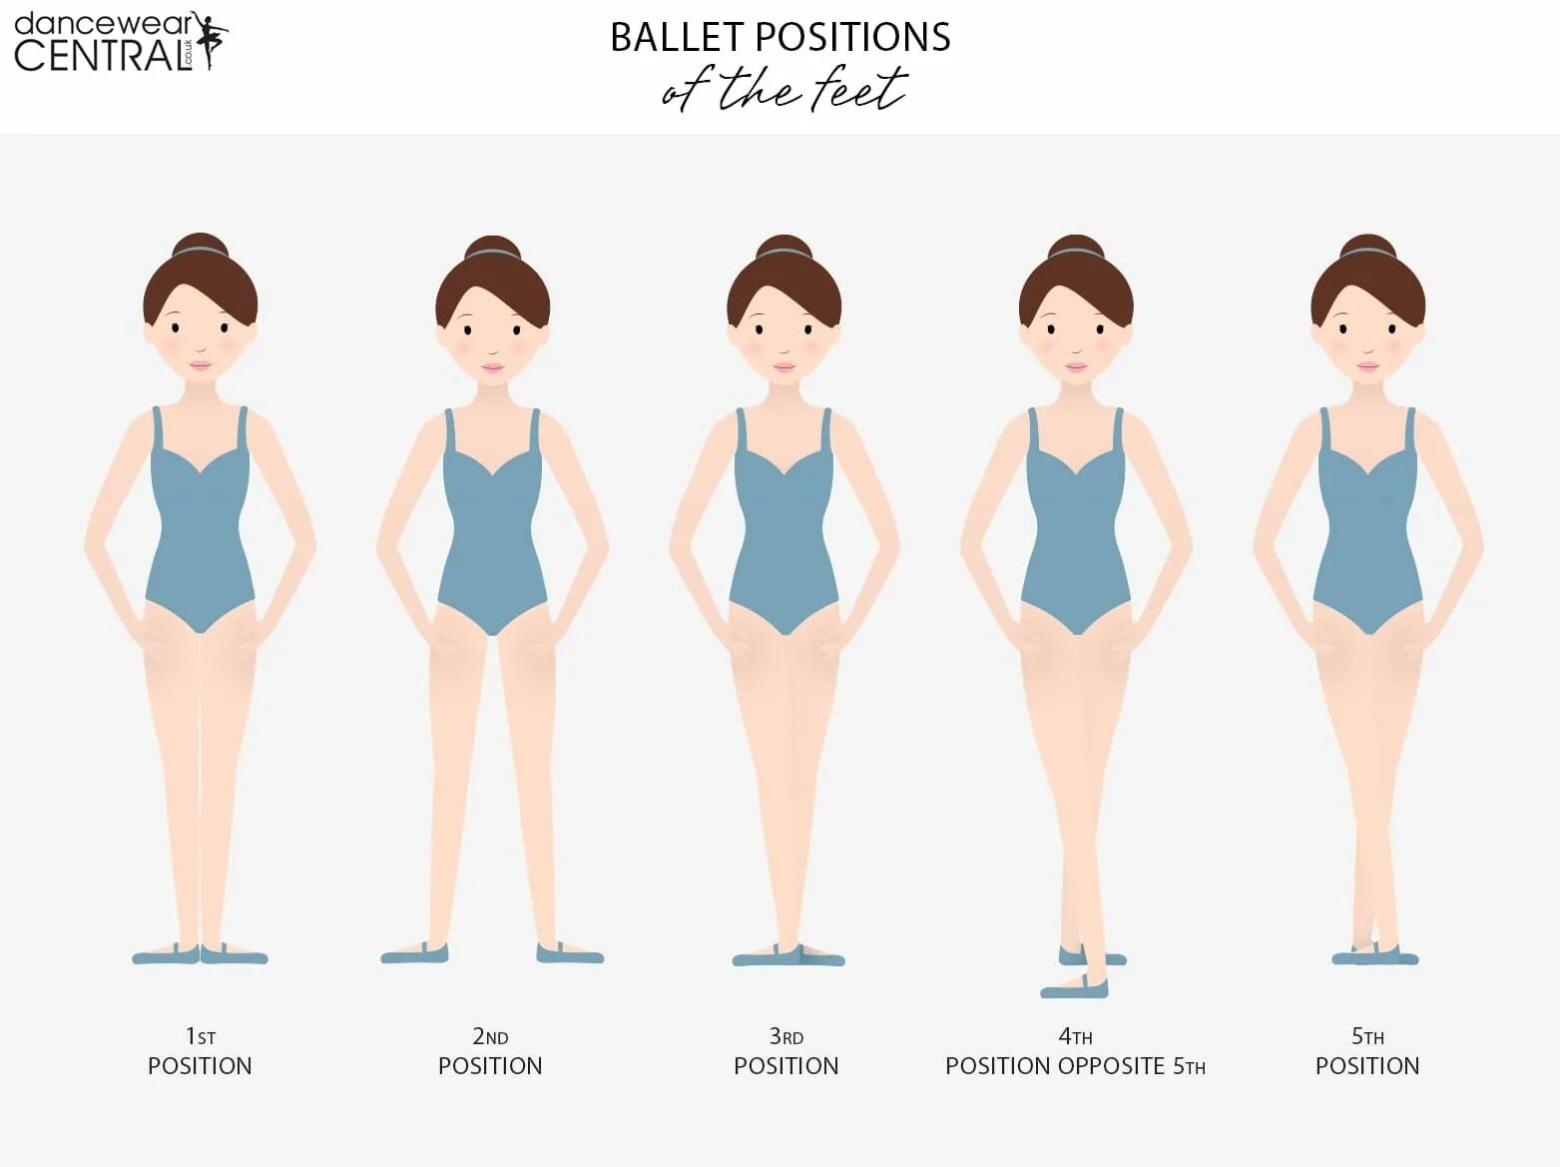

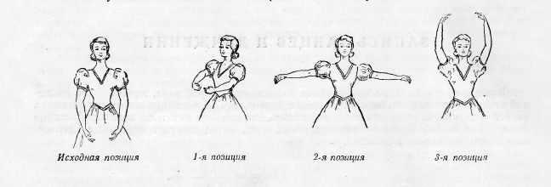

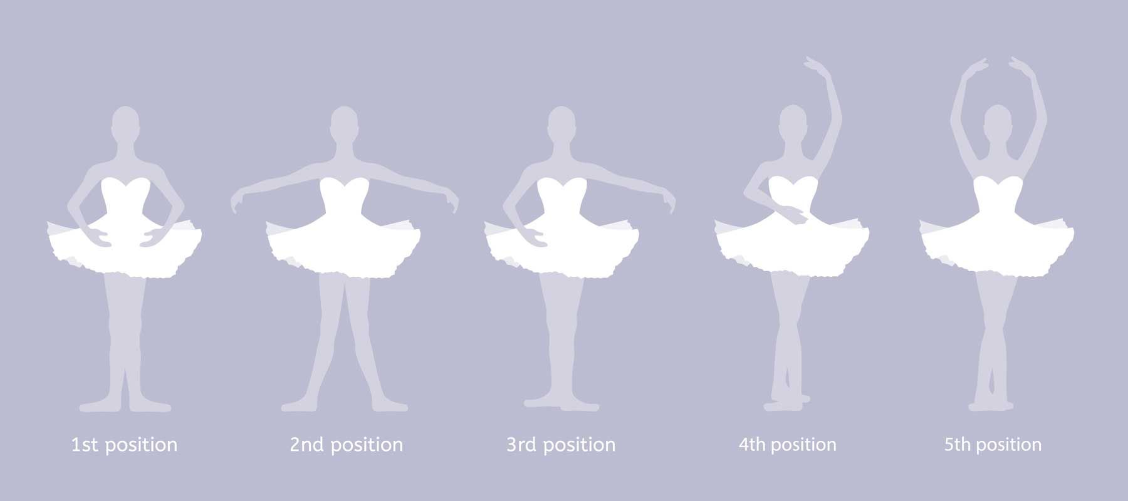

Приложение 2
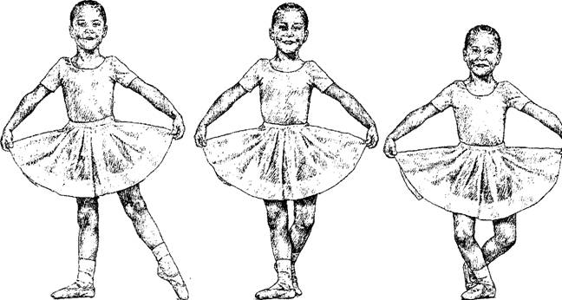

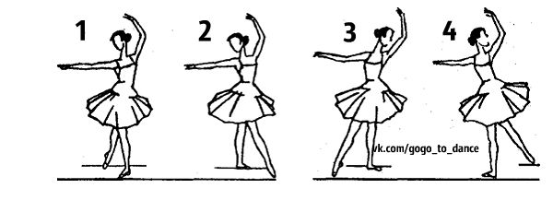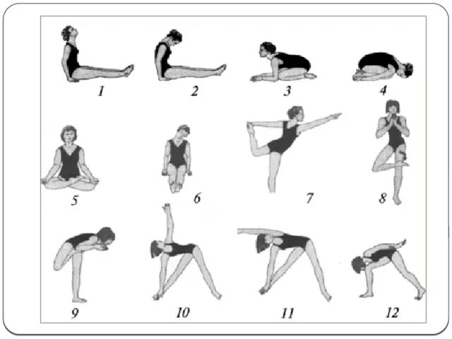

Положение 3
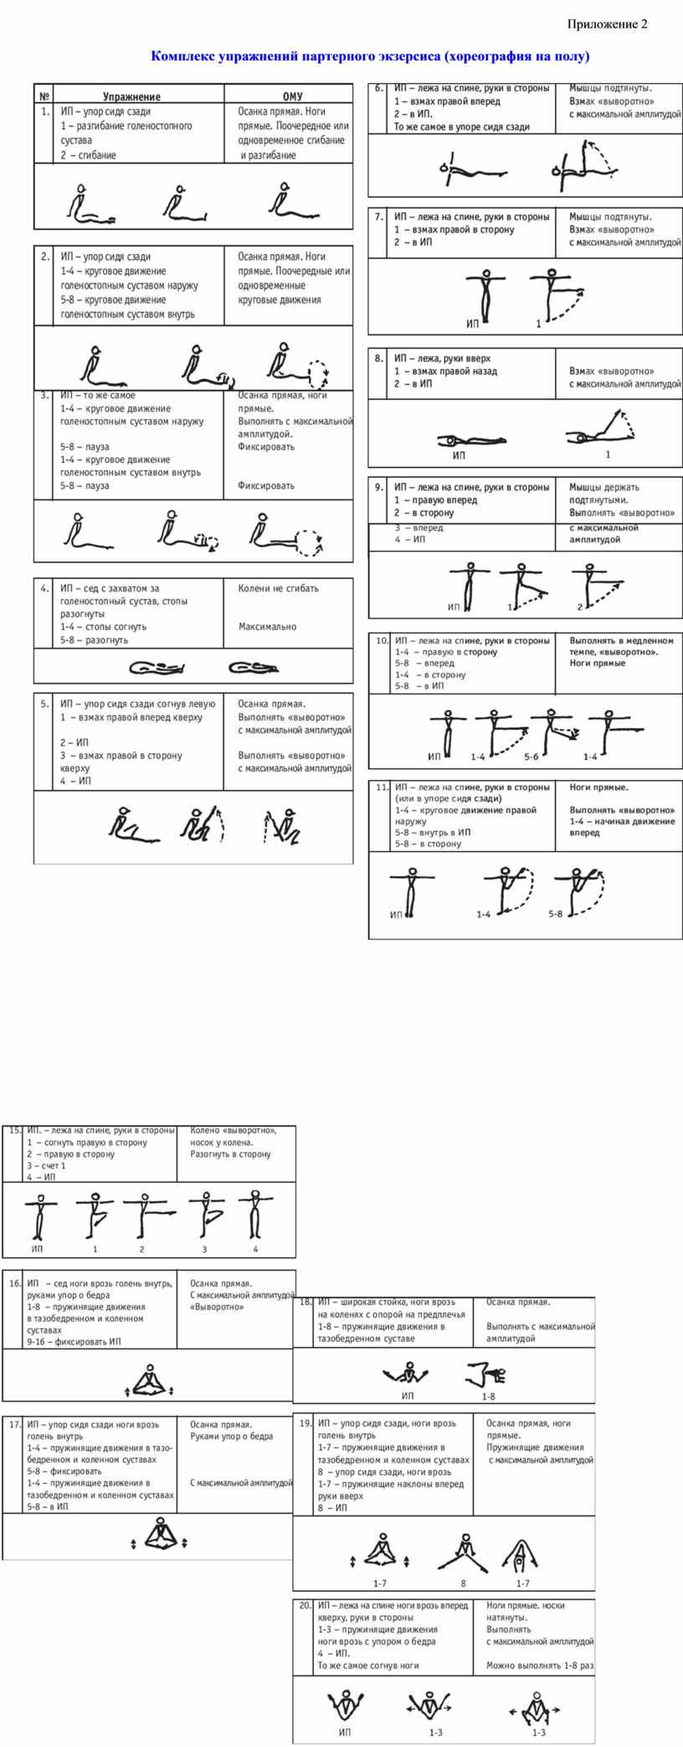

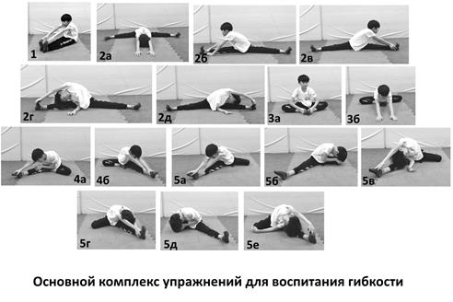
Приложение 4
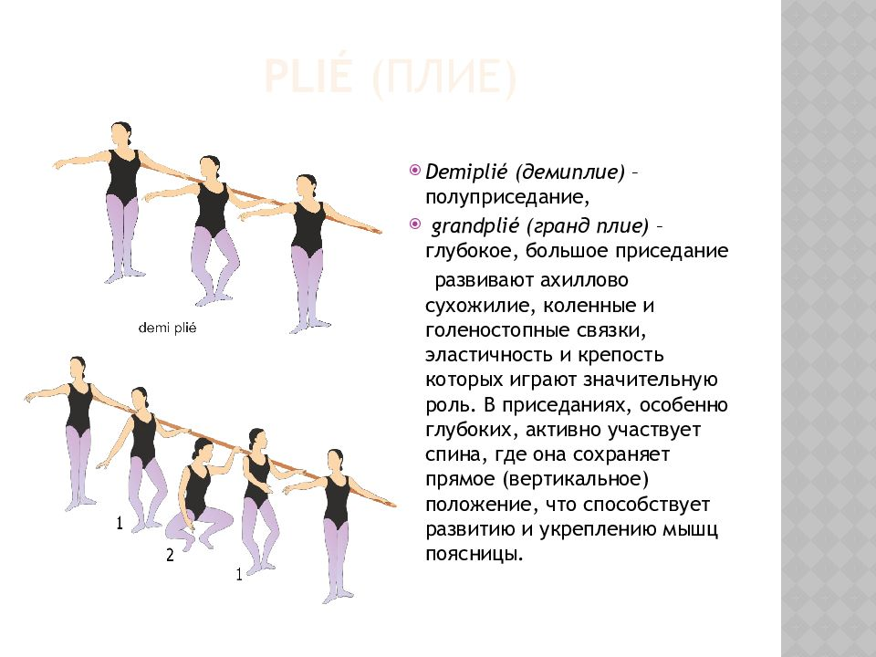
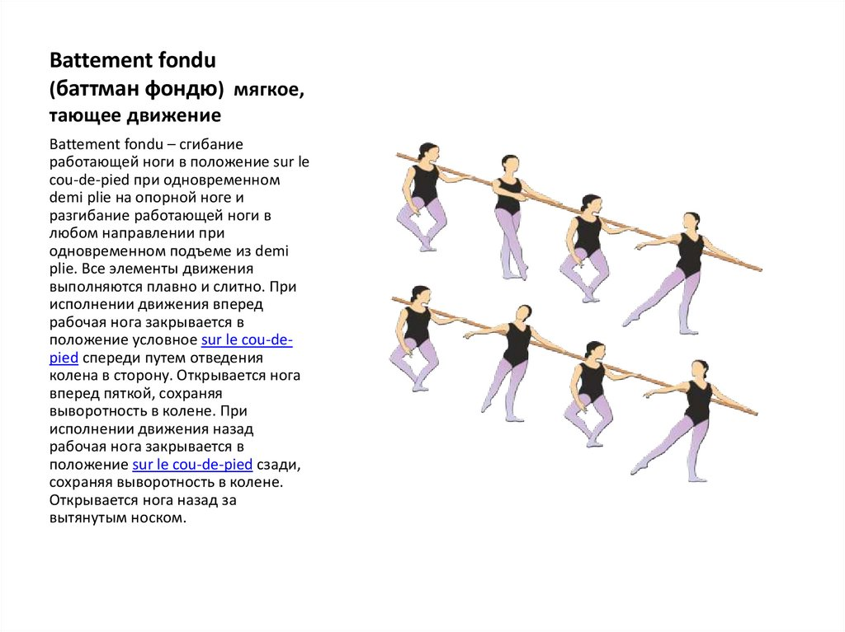

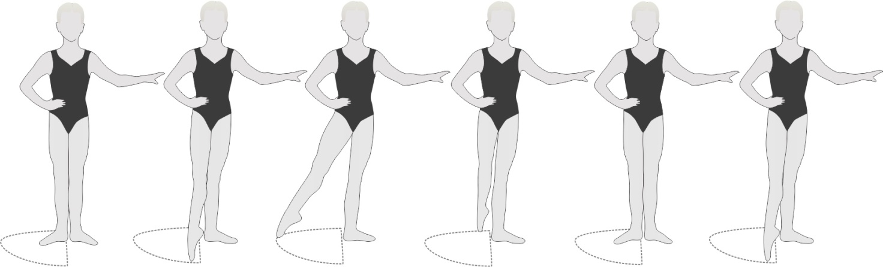
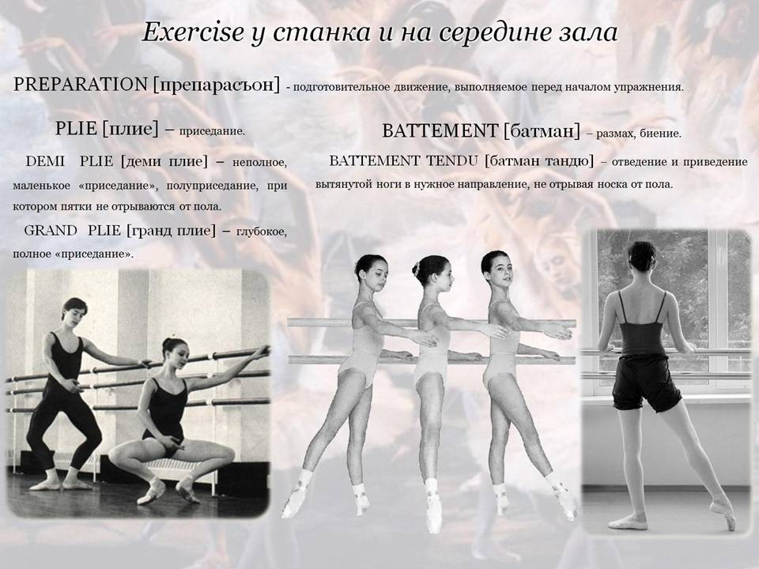
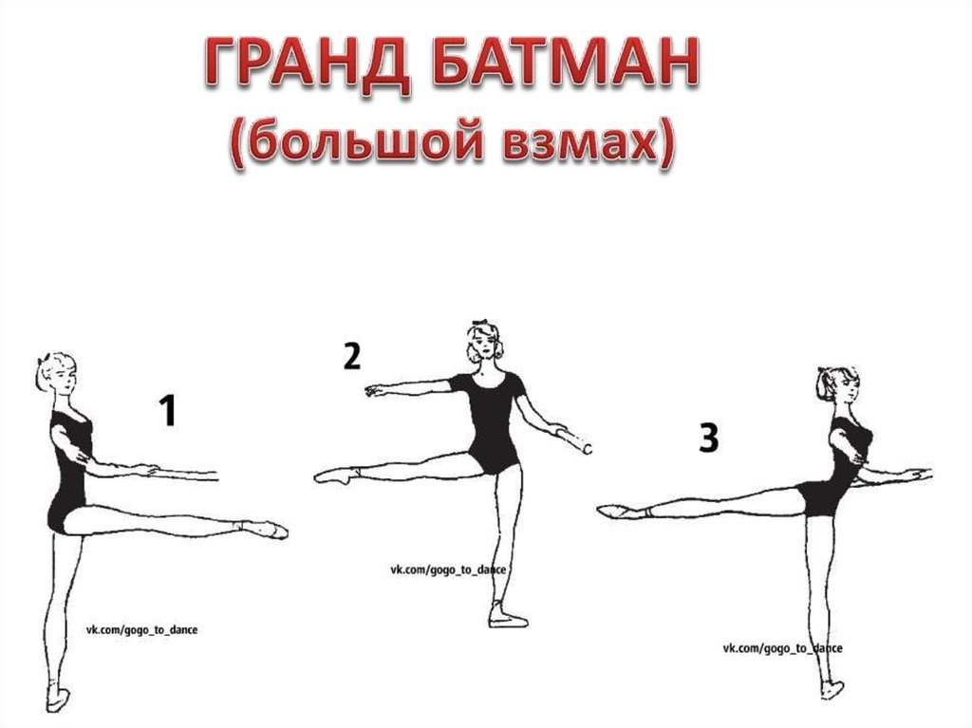

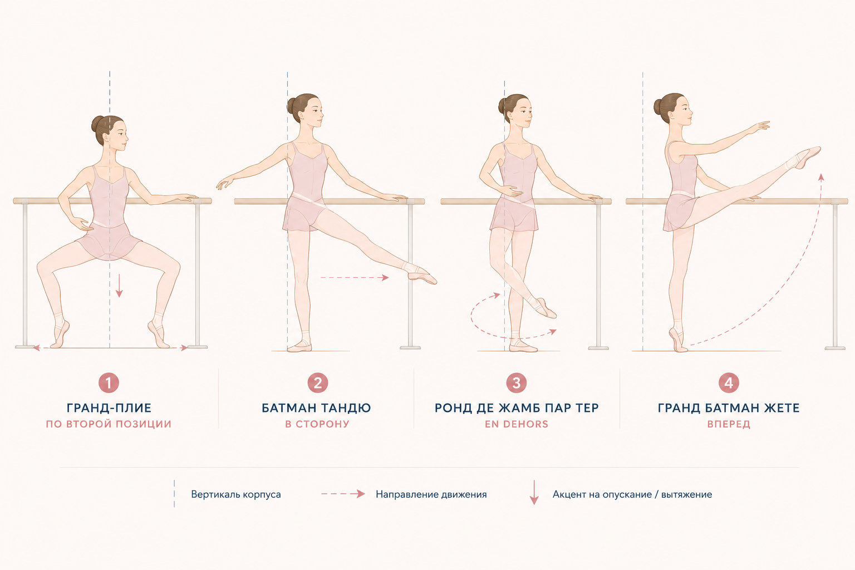
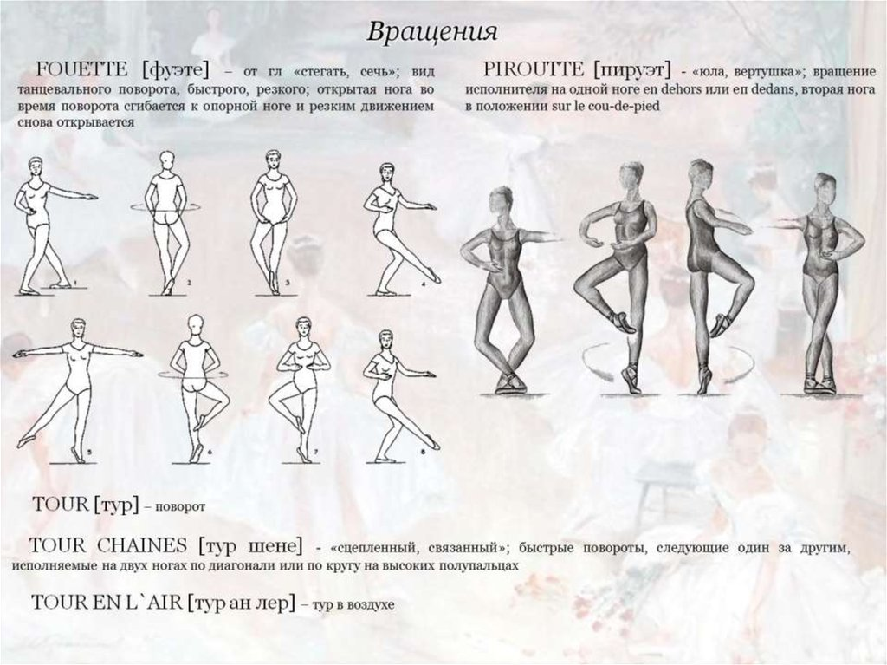
Календарно-тематическое планирование к дополнительной общеразвивающей программе художественной направленности «Пульс» 1 года обучения (34 недели по 4 ч)
Приложение 5
№ п/п | Дата | Тема занятия | Кол- во  часов | Форма занятия | Форма контроля
1 |  | Знакомство с детьми | 1 | групповая | Наблюдение
2 |  | Тестирование | 1 | групповая | Наблюдение
3 |  | Техника безопасности на занятиях | 1 | групповая | Наблюдение
4 |  | Техника безопасности на занятиях | 1 | групповая | Наблюдение
5 |  | Понятие о координации | 1 | групповая | Наблюдение
6 |  | цапля | 1 | групповая | Наблюдение
7 |  | цапля | 1 | групповая | Наблюдение
8 |  | Ходьба по линии | 1 | групповая | Наблюдение
9 |  | Прыжки по точкам | 1 | групповая | Наблюдение
10 |  | Прыжки по точкам | 1 | групповая | Наблюдение
11 |  | Хлопок-тут | 1 | групповая | Наблюдение
12 |  | Хлопок-тут | 1 | групповая | Наблюдение
13 |  | Зеркало | 1 | групповая | Наблюдение
14 |  | Зеркало | 1 | групповая | Наблюдение
15 |  | Часики | 1 | групповая | Наблюдение
16 |  | Часики | 1 | групповая | Наблюдение
17 |  | Мяч и ритм | 1 | групповая | Наблюдение
18 |  | Мяч и ритм | 1 | групповая | Наблюдение
19 |  | Мяч и ритм | 1 | групповая | Наблюдение
20 |  | Мяч и ритм | 1 | групповая | Наблюдение
21 |  | Передай ритм | 1 | групповая | Наблюдение
22 |  | Передай ритм | 1 | групповая | Наблюдение
23 |  | Передай ритм | 1 | групповая | Наблюдение
24 |  | Передай ритм | 1 | групповая | Наблюдение
25 |  | Гулливер и лилипуты | 1 | групповая | Наблюдение
26 |  | Гулливер и лилипуты | 1 | групповая | Наблюдение
27 |  | Гулливер и лилипуты | 1 | групповая | Наблюдение
28 |  | Цап-царап | 1 | групповая | Наблюдение
29 |  | Цап-царап | 1 | групповая | Наблюдение
30 |  | Цап-царап | 1 | групповая | Наблюдение
31 |  | Изучение точек | 1 | групповая | Наблюдение
32 |  | Шаги по команде | 1 | групповая | Наблюдение
33 |  | Повороты | 1 | групповая | Наблюдение
34 |  | Повороты | 1 | групповая | Наблюдение
35 |  | Найди клад | 1 | групповая | Наблюдение
36 |  | Найди клад | 1 | групповая | Наблюдение
37 |  | Из круга в рассыпную и обратно | 1 | групповая | Наблюдение
38 |  | Из круга в рассыпную и обратно | 1 | групповая | Наблюдение
39 |  | Основные шаги и бег | 1 | групповая | Наблюдение
40 |  | Основные шаги и бег | 1 | групповая | Наблюдение
41 |  | Прыжки и вращения | 1 | групповая | Наблюдение
42 |  | Прыжки и вращения | 1 | групповая | Наблюдение
43 |  | Положения рук и корпуса | 1 | групповая | Наблюдение
44 |  | Положения рук и корпуса | 1 | групповая | Наблюдение
45 |  | Прослушивание и анализ музыки | 1 | групповая | Наблюдение
46 |  | Изучение движений рук | 1 | групповая | Наблюдение
47 |  | Изучение движений ног | 1 | групповая | Наблюдение
48 |  | Соединение связок | 1 | групповая | Наблюдение
49 |  | Соединение связок | 1 | групповая | Наблюдение
50 |  | Соединение связок | 1 | групповая | Наблюдение
51 |  | Отработка | 1 | групповая | Наблюдение
52 |  | Отработка | 1 | групповая | Наблюдение
53 |  | Постановка корпуса | 1 | групповая | Наблюдение
54 |  | Постановка корпуса | 1 | групповая | Наблюдение
55 |  | Позиции рук | 1 | групповая | Наблюдение
56 |  | Позиции рук | 1 | групповая | Наблюдение
57 |  | Позиции ног | 1 | групповая | Наблюдение
58 |  | Позиции ног | 1 | групповая | Наблюдение
59 |  | Гимнастика | 1 | групповая | Наблюдение
60 |  | Гимнастика | 1 | групповая | Наблюдение
61 |  | Диагональ | 1 | групповая | Наблюдение
62 |  | Диагональ | 1 | групповая | Наблюдение
63 |  | Прыжки, повороты | 1 | групповая | Наблюдение
64 |  | Прыжки, повороты | 1 | групповая | Наблюдение
65 |  | Игровые упражнения: подражание животным | 1 | групповая | Наблюдение
66 |  | Игровые упражнения: подражание животным | 1 | групповая | Наблюдение
67 |  | Игровые упражнения: подражание животным | 1 | групповая | Наблюдение
68 |  | Игровые упражнения: подражание животным | 1 | групповая | Наблюдение
69 |  | Игровые упражнения: подражание животным | 1 | групповая | Наблюдение
70 |  | Игровые упражнения: подражание животным | 1 | групповая | Наблюдение
71 |  | Танцевальные связки | 1 | групповая | Наблюдение
72 |  | Танцевальные связки | 1 | групповая | Наблюдение
73 |  | Танцевальные связки | 1 | групповая | Наблюдение
74 |  | Танцевальные связки | 1 | групповая | Наблюдение
75 |  | Танцевальные связки | 1 | групповая | Наблюдение
76 |  | Танцевальные связки | 1 | групповая | Наблюдение
77 |  | Разминка и растяжка | 1 | групповая | Наблюдение
78 |  | Разминка и растяжка | 1 | групповая | Наблюдение
79 |  | Разминка и растяжка | 1 | групповая | Наблюдение
80 |  | Разминка и растяжка | 1 | групповая | Наблюдение
81 |  | Знакомство с народным танцем | 1 | групповая | Наблюдение
82 |  | Шаги | 1 | групповая | Наблюдение
83 |  | Шаги | 1 | групповая | Наблюдение
84 |  | Шаги | 1 | групповая | Наблюдение
85 |  | Притопы | 1 | групповая | Наблюдение
86 |  | Притопы | 1 | групповая | Наблюдение
87 |  | Притопы | 1 | групповая | Наблюдение
88 |  | Притопы | 1 | групповая | Наблюдение
89 |  | Хлопки | 1 | групповая | Наблюдение
90 |  | Хлопки | 1 | групповая | Наблюдение
91 |  | Хлопки | 1 | групповая | Наблюдение
92 |  | Хлопки | 1 | групповая | Наблюдение
93 |  | Положения рук | 1 | групповая | Наблюдение
94 |  | Положения рук | 1 | групповая | Наблюдение
95 |  | Хороводы | 1 | групповая | Наблюдение
96 |  | Хороводы | 1 | групповая | Наблюдение
97 |  | Хороводы | 1 | групповая | Наблюдение
98 |  | Хороводы | 1 | групповая | Наблюдение
99 |  | Игровые пляски | 1 | групповая | Наблюдение
100 |  | Игровые пляски | 1 | групповая | Наблюдение
101 |  | Игровые пляски | 1 | групповая | Наблюдение
102 |  | Игровые пляски | 1 | групповая | Наблюдение
103 |  | Самолет | 1 | групповая | Наблюдение
104 |  | Самолет | 1 | групповая | Наблюдение
105 |  | Муха | 1 | групповая | Наблюдение
106 |  | Муха | 1 | групповая | Наблюдение
107 |  | Самолет | 1 | групповая | Наблюдение
108 |  | Самолет | 1 | групповая | Наблюдение
109 |  | Муха | 1 | групповая | Наблюдение
110 |  | Муха | 1 | групповая | Наблюдение
111 |  | Двигайся замри | 1 | групповая | Наблюдение
112 |  | Двигайся замри | 1 | групповая | Наблюдение
113 |  | Право, лево | 1 | групповая | Наблюдение
114 |  | Право, лево | 1 | групповая | Наблюдение
115 |  | Двигайся замри | 1 | групповая | Наблюдение
116 |  | Двигайся замри | 1 | групповая | Наблюдение
117 |  | Право, лево | 1 | групповая | Наблюдение
118 |  | право , лево | 1 | групповая | Наблюдение
119 |  | «Море волнуется» | 1 | групповая | Наблюдение
120 |  | «Море волнуется» | 1 | групповая | Наблюдение
121 |  | «Станцуй свое имя» | 1 | групповая | Наблюдение
122 |  | «Станцуй свое имя» | 1 | групповая | Наблюдение
123 |  | «Море волнуется» | 1 | групповая | Наблюдение
124 |  | «Море волнуется» | 1 | групповая | Наблюдение
125 |  | «Превращения» | 1 | групповая | Наблюдение
126 |  | «Превращения» | 1 | групповая | Наблюдение
127 |  | «Превращения» | 1 | групповая | Наблюдение
128 |  | «Превращения» | 1 | групповая | Наблюдение
129 |  | Зеркало | 1 | групповая | Наблюдение
130 |  | Зеркало | 1 | групповая | Наблюдение
131 |  | Аттестация | 1 | групповая | Наблюдение
132 |  | Подготовка к отчетному концерту | 1 | групповая | Наблюдение
133 |  | Повторение изученных танцев | 1 | групповая | Наблюдение
134 |  | Повторение изученных танцев | 1 | групповая | Наблюдение
135 |  | Отчетный концерт | 1 | групповая | Наблюдение
136 |  | Отчетный концерт | 1 | групповая | Наблюдение

Календарно-тематическое планирование к дополнительной общеразвивающей программе художественной направленности «Пульс» 2 года обучения (36 недель по 4 ч)
Приложение 6
№ п/п | Дата | Тема занятия | Кол- во  часов | Форма занятия | Форма контроля
1 |  | Знакомство с детьми | 1 | групповая | Наблюдение
2 |  | Тестирование | 1 | групповая | Наблюдение
3 |  | Ритмические хлопки 2/4 | 1 | групповая | Наблюдение
4 |  | Ритмические хлопки 2/4 | 1 | групповая | Наблюдение
5 |  | Ритмические хлопки 2/4 | 1 | групповая | Наблюдение
6 |  | Ритмические хлопки 2/4 | 1 | групповая | Наблюдение
7 |  | Ритмические хлопки 3/4 | 1 | групповая | Наблюдение
8 |  | Ритмические хлопки 3/4 | 1 | групповая | Наблюдение
9 |  | Ритмические хлопки 3/4 | 1 | групповая | Наблюдение
10 |  | Ритмические хлопки 3/4 | 1 | групповая | Наблюдение
11 |  | Ритмические хлопки 4/4 | 1 | групповая | Наблюдение
12 |  | Ритмические хлопки 4/4 | 1 | групповая | Наблюдение
13 |  | Ритмические хлопки 4/4 | 1 | групповая | Наблюдение
14 |  | Ритмические хлопки 4/4 | 1 | групповая | Наблюдение
15 |  | Ритмические рисунки с мячом | 1 | групповая | Наблюдение
16 |  | Ритмические рисунки с мячом | 1 | групповая | Наблюдение
17 |  | Ритмические рисунки с мячом | 1 | групповая | Наблюдение
18 |  | Ритмические рисунки с мячом | 1 | групповая | Наблюдение
19 |  | Ритмические рисунки с мячом | 1 | групповая | Наблюдение
20 |  | Ритмические рисунки с мячом | 1 | групповая | Наблюдение
21 |  | Ритмические рисунки с мячом | 1 | групповая | Наблюдение
22 |  | Ритмические рисунки с мячом | 1 | групповая | Наблюдение
23 |  | Танцевальный шаг с носка | 1 | групповая | Наблюдение
24 |  | Танцевальный шаг с носка | 1 | групповая | Наблюдение
25 |  | Прямой галоп | 1 | групповая | Наблюдение
26 |  | Прямой галоп | 1 | групповая | Наблюдение
27 |  | Пружинный шаг с хлопками | 1 | групповая | Наблюдение
28 |  | Пружинный шаг с хлопками | 1 | групповая | Наблюдение
29 |  | Перышко и камень | 1 | групповая | Наблюдение
30 |  | Перышко и камень | 1 | групповая | Наблюдение
31 |  | Зеркало | 1 | групповая | Наблюдение
32 |  | Зеркало | 1 | групповая | Наблюдение
33 |  | Музыкальная фигура | 1 | групповая | Наблюдение
34 |  | Музыкальная фигура | 1 | групповая | Наблюдение
35 |  | Полуповороты в линии | 1 | групповая | Наблюдение
36 |  | Полуповороты в линии | 1 | групповая | Наблюдение
37 |  | Полуповороты в диагонали | 1 | групповая | Наблюдение
38 |  | Полуповороты в диагонали | 1 | групповая | Наблюдение
39 |  | Повороты в линии | 1 | групповая | Наблюдение
40 |  | Повороты в линии | 1 | групповая | Наблюдение
41 |  | Повороты в диагонали | 1 | групповая | Наблюдение
42 |  | Повороты в диагонали | 1 | групповая | Наблюдение
43 |  | Туры и развороты в линии | 1 | групповая | Наблюдение
44 |  | Туры и развороты в линии | 1 | групповая | Наблюдение
45 |  | Туры и развороты в диагонали | 1 | групповая | Наблюдение
46 |  | Туры и развороты в диагонали | 1 | групповая | Наблюдение
47 |  | Релеве | 1 | групповая | Наблюдение
48 |  | Релеве | 1 | групповая | Наблюдение
49 |  | Плие | 1 | групповая | Наблюдение
50 |  | Плие | 1 | групповая | Наблюдение
51 |  | Батман тандю | 1 | групповая | Наблюдение
52 |  | Батман тандю | 1 | групповая | Наблюдение
53 |  | Прыжки | 1 | групповая | Наблюдение
54 |  | Прыжки | 1 | групповая | Наблюдение
55 |  | Галоп | 1 | групповая | Наблюдение
56 |  | Галоп | 1 | групповая | Наблюдение
57 |  | Прослушивание и анализ музыки | 1 | групповая | Наблюдение
58 |  | Разбор характера танца | 1 | групповая | Наблюдение
59 |  | Изучение движений рук | 1 | групповая | Наблюдение
60 |  | Изучение движений рук | 1 | групповая | Наблюдение
61 |  | Изучение движений рук | 1 | групповая | Наблюдение
62 |  | Изучение движений рук | 1 | групповая | Наблюдение
63 |  | Изучение движений ног | 1 | групповая | Наблюдение
64 |  | Изучение движений ног | 1 | групповая | Наблюдение
65 |  | Изучение движений ног | 1 | групповая | Наблюдение
66 |  | Изучение движений ног | 1 | групповая | Наблюдение
67 |  | Соединение связок | 1 | групповая | Наблюдение
68 |  | Соединение связок | 1 | групповая | Наблюдение
69 |  | Соединение связок | 1 | групповая | Наблюдение
70 |  | Соединение связок | 1 | групповая | Наблюдение
71 |  | Отработка движений под счет | 1 | групповая | Наблюдение
72 |  | Отработка движений под счет | 1 | групповая | Наблюдение
73 |  | Отработка движений под музыку | 1 | групповая | Наблюдение
74 |  | Отработка движений под музыку | 1 | групповая | Наблюдение
75 |  | Чистка номера | 1 | групповая | Наблюдение
76 |  | Чистка номера | 1 | групповая | Наблюдение
77 |  | Рассказ о танцах народов мира | 1 | групповая | Наблюдение
78 |  | Просмотр видеороликов с разными танцами | 1 | групповая | Наблюдение
79 |  | Русский народный танец | 1 | групповая | Наблюдение
80 |  | Русский народный танец | 1 | групповая | Наблюдение
81 |  | Греческий танец | 1 | групповая | Наблюдение
82 |  | Греческий танец | 1 | групповая | Наблюдение
83 |  | Восточные и индийские танцы | 1 | групповая | Наблюдение
84 |  | Восточные и индийские танцы | 1 | групповая | Наблюдение
85 |  | Испанский / мексиканский танец | 1 | групповая | Наблюдение
86 |  | Испанский / мексиканский танец | 1 | групповая | Наблюдение
87 |  | Пружинка | 1 | групповая | Наблюдение
88 |  | Пружинка | 1 | групповая | Наблюдение
89 |  | Пружинка | 1 | групповая | Наблюдение
90 |  | Пружинка | 1 | групповая | Наблюдение
91 |  | Танцевальная волна | 1 | групповая | Наблюдение
92 |  | Танцевальная волна | 1 | групповая | Наблюдение
93 |  | Танцевальная волна | 1 | групповая | Наблюдение
94 |  | Танцевальная волна | 1 | групповая | Наблюдение
95 |  | Изоляция | 1 | групповая | Наблюдение
96 |  | Изоляция | 1 | групповая | Наблюдение
97 |  | Изоляция | 1 | групповая | Наблюдение
98 |  | Изоляция | 1 | групповая | Наблюдение
99 |  | Смена темпа | 1 | групповая | Наблюдение
100 |  | Смена темпа | 1 | групповая | Наблюдение
101 |  | Смена темпа | 1 | групповая | Наблюдение
102 |  | Смена темпа | 1 | групповая | Наблюдение
103 |  | Зеркало | 1 | групповая | Наблюдение
104 |  | Зеркало | 1 | групповая | Наблюдение
105 |  | Зеркало | 1 | групповая | Наблюдение
106 |  | Зеркало | 1 | групповая | Наблюдение
107 |  | Сломанный телефон | 1 | групповая | Наблюдение
108 |  | Сломанный телефон | 1 | групповая | Наблюдение
109 |  | Сломанный телефон | 1 | групповая | Наблюдение
110 |  | Стоп-кадр | 1 | групповая | Наблюдение
111 |  | Стоп-кадр | 1 | групповая | Наблюдение
112 |  | Магазин игрушек | 1 | групповая | Наблюдение
113 |  | Магазин игрушек | 1 | групповая | Наблюдение
114 |  | Море волнуется | 1 | групповая | Наблюдение
115 |  | Море волнуется | 1 | групповая | Наблюдение
116 |  | Танцуем все | 1 | групповая | Наблюдение
117 |  | Танцуем все | 1 | групповая | Наблюдение
118 |  | Танцевальные звери | 1 | групповая | Наблюдение
119 |  | Танцевальные звери | 1 | групповая | Наблюдение
120 |  | Манекены | 1 | групповая | Наблюдение
121 |  | Манекены | 1 | групповая | Наблюдение
122 |  | Бабочки | 1 | групповая | Наблюдение
123 |  | Бабочки | 1 | групповая | Наблюдение
124 |  | Ромашки | 1 | групповая | Наблюдение
125 |  | Импровизация животные | 1 | групповая | Наблюдение
126 |  | Импровизация животные | 1 | групповая | Наблюдение
127 |  | Импровизация животные | 1 | групповая | Наблюдение
128 |  | Импровизация животные | 1 | групповая | Наблюдение
129 |  | Импровизация эмоции | 1 | групповая | Наблюдение
130 |  | Импровизация эмоции | 1 | групповая | Наблюдение
131 |  | Импровизация эмоции | 1 | групповая | Наблюдение
132 |  | Импровизация эмоции | 1 | групповая | Наблюдение
133 |  | Импровизация свободная пластика | 1 | групповая | Наблюдение
134 |  | Импровизация свободная пластика | 1 | групповая | Наблюдение
135 |  | Аттестация | 1 | групповая | Наблюдение
136 |  | Аттестация | 1 | групповая | Наблюдение
137 |  | Повторение изученного | 1 | групповая | Наблюдение
138 |  | Повторение изученного | 1 | групповая | Наблюдение
139 |  | Повторение изученных танцев | 1 | групповая | Наблюдение
140 |  | Повторение изученных танцев | 1 | групповая | Наблюдение
141 |  | Подготовка к отчетному концерту | 1 | групповая | Наблюдение
142 |  | Подготовка к отчетному концерту | 1 | групповая | Наблюдение
143 |  | Отчетный концерт | 1 | групповая | Наблюдение
144 |  | Отчетный концерт | 1 | групповая | Наблюдение
Календарно-тематическое планирование к дополнительной общеразвивающей программе художественной направленности «Пульс» 3 года обучения (36 недель по 4 ч)
№ п/п | Дата | Тема занятия | Кол- во  часов | Форма занятия | Форма контроля
1 |  | Знакомство с детьми | 1 | групповая | Наблюдение
2 |  | Тестирование | 1 | групповая | Наблюдение
3 |  | Ритмические рисунки с мячом | 1 | групповая | Наблюдение
4 |  | Ритмические рисунки с мячом | 1 | групповая | Наблюдение
5 |  | Ритмические рисунки с мячом | 1 | групповая | Наблюдение
6 |  | Ритмические рисунки с мячом | 1 | групповая | Наблюдение
7 |  | Ритмические рисунки с мячом | 1 | групповая | Наблюдение
8 |  | Ритмические рисунки с мячом | 1 | групповая | Наблюдение
9 |  | Танцевальные ритмические связки | 1 | групповая | Наблюдение
10 |  | Танцевальные ритмические связки | 1 | групповая | Наблюдение
11 |  | Танцевальные ритмические связки | 1 | групповая | Наблюдение
12 |  | Танцевальные ритмические связки | 1 | групповая | Наблюдение
13 |  | Работа стоп | 1 | групповая | Наблюдение
14 |  | Работа стоп | 1 | групповая | Наблюдение
15 |  | Работа стоп | 1 | групповая | Наблюдение
16 |  | Работа стоп | 1 | групповая | Наблюдение
17 |  | Работа с выворотностью | 1 | групповая | Наблюдение
18 |  | Работа с выворотностью | 1 | групповая | Наблюдение
19 |  | Работа с выворотностью | 1 | групповая | Наблюдение
20 |  | Работа с выворотностью | 1 | групповая | Наблюдение
21 |  | Работа с выворотностью | 1 | групповая | Наблюдение
22 |  | Работа с выворотностью | 1 | групповая | Наблюдение
23 |  | Упражнения на растяжку мышц ног | 1 | групповая | Наблюдение
24 |  | Упражнения на растяжку мышц ног | 1 | групповая | Наблюдение
25 |  | Упражнения на растяжку мышц ног | 1 | групповая | Наблюдение
26 |  | Упражнения на растяжку мышц ног | 1 | групповая | Наблюдение
27 |  | Упражнения на растяжку мышц ног | 1 | групповая | Наблюдение
28 |  | Упражнения на растяжку мышц ног | 1 | групповая | Наблюдение
29 |  | Упражнения на растяжку мышц спины | 1 | групповая | Наблюдение
30 |  | Упражнения на растяжку мышц спины | 1 | групповая | Наблюдение
31 |  | Упражнения на растяжку мышц спины | 1 | групповая | Наблюдение
32 |  | Упражнения на растяжку мышц спины | 1 | групповая | Наблюдение
33 |  | Упражнения на растяжку мышц спины | 1 | групповая | Наблюдение
34 |  | Упражнения на растяжку мышц спины | 1 | групповая | Наблюдение
35 |  | Упражнения на растяжку мышц пресса | 1 | групповая | Наблюдение
36 |  | Упражнения на растяжку мышц пресса | 1 | групповая | Наблюдение
37 |  | Упражнения на растяжку мышц пресса | 1 | групповая | Наблюдение
38 |  | Упражнения на растяжку мышц пресса | 1 | групповая | Наблюдение
39 |  | Шпагат | 1 | групповая | Наблюдение
40 |  | Шпагат | 1 | групповая | Наблюдение
41 |  | Шпагат | 1 | групповая | Наблюдение
42 |  | Шпагат | 1 | групповая | Наблюдение
43 |  | Зеркальные и перекрестные движения | 1 | групповая | Наблюдение
44 |  | Зеркальные и перекрестные движения | 1 | групповая | Наблюдение
45 |  | Ритмические шаги и хлопки | 1 | групповая | Наблюдение
46 |  | Ритмические шаги и хлопки | 1 | групповая | Наблюдение
47 |  | Ритмические шаги и хлопки | 1 | групповая | Наблюдение
48 |  | Ритмические шаги и хлопки | 1 | групповая | Наблюдение
49 |  | Координация в ограниченном пространстве | 1 | групповая | Наблюдение
50 |  | Координация в ограниченном пространстве | 1 | групповая | Наблюдение
51 |  | Координация в ограниченном пространстве | 1 | групповая | Наблюдение
52 |  | Координация в ограниченном пространстве | 1 | групповая | Наблюдение
53 |  | История современного танца | 1 | групповая | Наблюдение
54 |  | Просмотр видеороликов с выступлениями | 1 | групповая | Наблюдение
55 |  | Разучивание связки хип хоп | 1 | групповая | Наблюдение
56 |  | Разучивание связки хип хоп | 1 | групповая | Наблюдение
57 |  | Разучивание связки джаз-модерн | 1 | групповая | Наблюдение
58 |  | Разучивание связки джаз-модерн | 1 | групповая | Наблюдение
59 |  | Разучивание связки шафл | 1 | групповая | Наблюдение
60 |  | Разучивание связки шафл | 1 | групповая | Наблюдение
61 |  | Показательное закрепление | 1 | групповая | Наблюдение
62 |  | Показательное закрепление | 1 | групповая | Наблюдение
63 |  | Прослушивание и анализ музыки | 1 | групповая | Наблюдение
64 |  | Разбор характера танца | 1 | групповая | Наблюдение
65 |  | Изучение движений рук | 1 | групповая | Наблюдение
66 |  | Изучение движений рук | 1 | групповая | Наблюдение
67 |  | Изучение движений рук | 1 | групповая | Наблюдение
68 |  | Изучение движений рук | 1 | групповая | Наблюдение
69 |  | Изучение движений ног | 1 | групповая | Наблюдение
70 |  | Изучение движений ног | 1 | групповая | Наблюдение
71 |  | Изучение движений ног | 1 | групповая | Наблюдение
72 |  | Изучение движений ног | 1 | групповая | Наблюдение
73 |  | Соединение связок | 1 | групповая | Наблюдение
74 |  | Соединение связок | 1 | групповая | Наблюдение
75 |  | Соединение связок | 1 | групповая | Наблюдение
76 |  | Соединение связок | 1 | групповая | Наблюдение
77 |  | Отработка движений под счет | 1 | групповая | Наблюдение
78 |  | Отработка движений под счет | 1 | групповая | Наблюдение
79 |  | Отработка движений под музыку | 1 | групповая | Наблюдение
80 |  | Отработка движений под музыку | 1 | групповая | Наблюдение
81 |  | Чистка номера | 1 | групповая | Наблюдение
82 |  | Чистка номера | 1 | групповая | Наблюдение
83 |  | Растяжка и разогрев мышц сидя и лежа | 1 | групповая | Наблюдение
84 |  | Растяжка и разогрев мышц сидя и лежа | 1 | групповая | Наблюдение
85 |  | Упражнения для стоп | 1 | групповая | Наблюдение
86 |  | Упражнения для стоп | 1 | групповая | Наблюдение
87 |  | Работа над выворотностью ног | 1 | групповая | Наблюдение
88 |  | Работа над выворотностью ног | 1 | групповая | Наблюдение
89 |  | Отработка позиций ног | 1 | групповая | Наблюдение
90 |  | Отработка позиций ног | 1 | групповая | Наблюдение
91 |  | Отработка позиций рук | 1 | групповая | Наблюдение
92 |  | Отработка позиций рук | 1 | групповая | Наблюдение
93 |  | Plie (плие) | 1 | групповая | Наблюдение
94 |  | Plie (плие) | 1 | групповая | Наблюдение
95 |  | Battement tendu (батман тандю) | 1 | групповая | Наблюдение
96 |  | Battement tendu (батман тандю) | 1 | групповая | Наблюдение
97 |  | Releve (релеве) | 1 | групповая | Наблюдение
98 |  | Releve (релеве) | 1 | групповая | Наблюдение
99 |  | Несложные прыжки | 1 | групповая | Наблюдение
100 |  | Несложные прыжки | 1 | групповая | Наблюдение
101 |  | Sauter (соте) | 1 | групповая | Наблюдение
102 |  | Sauter (соте) | 1 | групповая | Наблюдение
103 |  | Glisser (глиссе) | 1 | групповая | Наблюдение
104 |  | Glisser (глиссе) | 1 | групповая | Наблюдение
105 |  | Шаги с вытягиванием стопы | 1 | групповая | Наблюдение
106 |  | Шаги с вытягиванием стопы | 1 | групповая | Наблюдение
107 |  | Pas chassé (Шаг шассе) | 1 | групповая | Наблюдение
108 |  | Pas chassé (Шаг шассе) | 1 | групповая | Наблюдение
109 |  | Подготовка к tour chainé | 1 | групповая | Наблюдение
110 |  | Подготовка к tour chainé | 1 | групповая | Наблюдение
111 |  | Прыжки (Sauté, Échappé) | 1 | групповая | Наблюдение
112 |  | Прыжки (Sauté, Échappé) | 1 | групповая | Наблюдение
113 |  | Море волнуется | 1 | групповая | Наблюдение
114 |  | Море волнуется | 1 | групповая | Наблюдение
115 |  | Марш с носка по кругу | 1 | групповая | Наблюдение
116 |  | Марш с носка по кругу | 1 | групповая | Наблюдение
117 |  | Марш на полупальцах и пятках | 1 | групповая | Наблюдение
118 |  | Марш на полупальцах и пятках | 1 | групповая | Наблюдение
119 |  | Галоп и гусиный шаг | 1 | групповая | Наблюдение
120 |  | Галоп и гусиный шаг | 1 | групповая | Наблюдение
121 |  | Сломанный телефон | 1 | групповая | Наблюдение
122 |  | Сломанный телефон | 1 | групповая | Наблюдение
123 |  | Зеркало | 1 | групповая | Наблюдение
124 |  | Зеркало | 1 | групповая | Наблюдение
125 |  | Танцуем все | 1 | групповая | Наблюдение
126 |  | Танцуем все | 1 | групповая | Наблюдение
127 |  | Танцующие звери | 1 | групповая | Наблюдение
128 |  | Танцующие звери | 1 | групповая | Наблюдение
129 |  | Импровизация животные | 1 | групповая | Наблюдение
130 |  | Импровизация животные | 1 | групповая | Наблюдение
131 |  | Импровизация эмоции | 1 | групповая | Наблюдение
132 |  | Импровизация эмоции | 1 | групповая | Наблюдение
133 |  | Импровизация свободные движения | 1 | групповая | Наблюдение
134 |  | Импровизация свободные движения | 1 | групповая | Наблюдение
135 |  | Импровизация в разных темпах | 1 | групповая | Наблюдение
136 |  | Импровизация в темпах | 1 | групповая | Наблюдение
137 |  | Аттестация | 1 | групповая | Наблюдение
138 |  | Аттестация | 1 | групповая | Наблюдение
139 |  | Повторение изученных танцев | 1 | групповая | Наблюдение
140 |  | Повторение изученных танцев | 1 | групповая | Наблюдение
141 |  | Подготовка к отчетному концерту | 1 | групповая | Наблюдение
142 |  | Подготовка к отчетному концерту | 1 | групповая | Наблюдение
143 |  | Отчетный концерт | 1 | групповая | Наблюдение
144 |  | Отчетный концерт | 1 | групповая | Наблюдение
Приложение 7

